Metodika rozpisu dotácií zo štátneho rozpočtu
verejným vysokým školám na rok 2023

Dokument obsahuje postup rozpisu dotácií zo štátneho rozpočtu verejným vysokým školám na rok 2023.

1. Východiská
- Metodika vychádza z ustanovení zákona č. 131/2002 Z. z. o vysokých školách a o zmene a doplnení niektorých zákonov v znení neskorších predpisov (ďalej len “zákon”). Vznikla úpravou metodiky rozpisu dotácií zo štátneho rozpočtu verejným vysokým školám na rok 2022.
- Na základe ustanovenia § 89 ods. 2 zákona pozostáva finančná podpora zo štátneho rozpočtu pre verejnú vysokú školu z nasledujúcich štyroch dotácií poskytovaných na základe zmluvy:
  - dotácia na uskutočňovanie akreditovaných študijných programov,
  - dotácia na výskumnú, vývojovú alebo umeleckú činnosť,
  - dotácia na rozvoj vysokej školy,
  - dotácia na sociálnu podporu študentov.
- Dotácie zo štátneho rozpočtu na bežné výdavky sa poskytujú verejným vysokým školám formou bežných transferov (podpoložka 641 008 ekonomickej klasifikácie).
- Dotácie zo štátneho rozpočtu na kapitálové výdavky sa poskytujú verejným vysokým školám formou kapitálových transferov (podpoložka 721 003 ekonomickej klasifikácie).
- Celý rozpočet kapitoly Ministerstva školstva, vedy, výskumu a športu SR (ďalej len „ministerstvo“) je aj v roku 2023 zostavovaný vo forme programov so stanovenými zámermi a cieľmi. Zámery a vybrané ciele programov sú podľa § 2 písm. d) bod 2 zákona č. 523/2004 Z. z. o rozpočtových pravidlách verejnej správy a o zmene a doplnení niektorých zákonov (ďalej len „zákon o rozpočtových pravidlách“) záväznými ukazovateľmi štátneho rozpočtu.
- V porovnaní s rokom 2022 nastávajú pre rok 2023 v metodike rozpisu finančných prostriedkov najmä nasledujúce zmeny:
a) zníženie dotácie pre rok 2023 oproti roku 2022 v oblasti osobných výdavkov, ktoré zohľadňuje opatrenia z Revízie výdavkov zamestnanosti a odmeňovania vo verejnej správe (UHP) o sumu 27 179 423 €), a zároveň navýšenie prostredníctvom transferu verejným vysokým školám v sume 27,0 mil. eur na výkonnostné odmeňovanie;
b) zvýšenie dotácie pre rok 2023 oproti roku 2022 na programe 077 určenej na valorizáciu platových taríf zamestnancov verejných vysokých škôl) vyplývajúcu z kolektívneho vyjednávania od 1.1.2023 a od 1.9.2023 v celkovej sume 75 312 192 eur z toho:
- dopad valorizácie platových tried o 3 % z roku 2022 v sume 13 694 069 eur;
- valorizácie platových tried zamestnancov verejných vysokých škôl od 1.1.2023 v sume 42 272 759 eur;
- valorizácie platových tried zamestnancov verejných vysokých škôl od 1.9.2023 v sume 19 345 364;
c) zvýšenie celkového objemu prostriedkov na tovary a služby na podprograme 077 11 o sumu 4 523 022 eur na 59 588 761 eur – zvýšenie o 8,2 % oproti roku 2022 z toho:
- zvýšenie základného príspevku na prevádzku vysokých škôl o sumu 20 000 eur na 120 000 eur – zvýšenie o 20 % oproti roku 2022 celkovo o sumu 400 000 eur;
- zvýšenie príspevku prideľovaného podľa úspešnosti v získavaní zahraničných grantov o sumu 100 000 eur na 1 300 000 eur – zvýšenie o 8,3 % oproti roku 2022;
- zvýšenie objemu finančných prostriedkov na výdavky vysokých škôl na pedagogické praxe ďalšie evidované aktivity vysokých škôl o sumu 390 258 eur na 3 504 130 eur – zvýšenie o 35 % oproti roku 2022;
- zvýšenie objemu finančných prostriedkov na zohľadnenie podľa osobitných kritérií vo vybraných študijných odboroch o sumu 500 000 eur na 5 500 000 eur – zvýšenie o 10 % oproti roku 2022;
- zvýšenie celkového objemu finančných prostriedkov vyhradených na tovary a služby pre špecifiká o sumu 488 180 eur na 5 670 739 eur – zvýšenie o 9,4 % oproti roku 2022;
- zvýšenie objemu prostriedkov na tovary a služby rozpisovaný podľa výkonu o sumu 3 389 945 eur – zvýšenie o 8,2 % oproti roku 2022;
d) zvýšenie objemu finančných prostriedkov pre vysoké školy určeného na výskum a vývoj na podprograme 077 12 01 o sumu 11 759 408 eur z dôvodu valorizácie platových taríf,
e) znižuje sa objem finančných prostriedkov na podporu špičkových tímov na podprograme 077 12 01 z 1 116 000 eur na 350 000 eur;
f) neúčelovo sa určuje podiel na excelentné výskumné pracoviská na podprograme 077 12 01 vo výške 11,8 % z celkového objemu finančných prostriedkov určených na vedu a výskum podľa výkonu vo vede
g) ruší sa podiel rozpisu podľa komplexnej akreditácie na podprograme 077 12 01, pričom sa tento podiel bude rozpisovať podľa priemerného 6 ročného výkonu vo vede;
h) v rámci dotácie na rozvoj na podprograme 077 13 dochádza k zníženiu alokácie finančných prostriedkov na 3,6 mil. Eur;
i) zvýšenie príspevku na ubytovaných študentov verejných vysokých škôl v študentských domovoch na podprograme 077 15 03 z 7 eur na 10 eur, zvýšenie o sumu 1 586 810 eur – zvýšenie o 43 % oproti roku 2022.

2. Celkový objem finančných prostriedkov pre vysoké školy na rok 2023 a ich štruktúra
- Metodika a rozpis vychádzajú zo zákona č. .../2022 Z. z. o štátnom rozpočte na rok 2023 (ďalej len „zákon o štátnom rozpočte“). Výdavky štátneho rozpočtu v rámci programu 077 – Vysokoškolské vzdelávanie a veda, sociálna podpora študentov vysokých škôl sú na rok 2023 navrhnuté v sume 644 657 704 € (v roku 2022: 569 449 043 €). Na transfer vysokým školám ministerstvo rozpočtuje sumu 636 299 397 € (v roku 2022: 561 166 628 €). Zostávajúca časť finančných prostriedkov, obdobne ako v predchádzajúcich rokoch, slúži na zabezpečenie činnosti Slovenskej akreditačnej agentúry pre vysoké školstvo, reprezentácií vysokých škôl, spolufinancovanie mobilít v rámci programu ERASMUS+, financovanie Národného štipendijného programu, implementáciu opatrenia – stabilizačný príspevok pre študentov ošetrovateľstva, či prevádzku siete SANET, financovanie štipendia Martina Filka, projektu ABSOLVENT ako aj podporná schéma na návrat odborníkov zo zahraničia a podobne. Okrem uvedeného časť výdavkov, napríklad prevádzka informačného systému SOFIA, sú aj v roku 2023 rozpočtované na programe 0EK – Informačné technológie financované zo štátneho rozpočtu.

3. Postup pri rozpise dotácií zo štátneho rozpočtu vysokým školám na rok 2023
- Ministerstvo vypracovalo návrh metodiky a rozpisu dotácií a poskytlo ho na vyjadrenie reprezentáciám vysokých škôl do 9. decembra 2022. Po schválení zákona o štátnom rozpočte a po vyjadrení reprezentácií vysokých škôl k návrhu metodiky a k rozpisu dotácií, ministerstvo vykonalo aktualizáciu niektorých vstupných údajov, zapracovalo relevantné podnety zo strany akademickej komunity a určilo definitívnu výšku dotácií pre jednotlivé vysoké školy. Po schválení metodiky a rozpisu ministerstvo predloží vysokým školám na podpis návrh dotačných zmlúv. Po podpise dotačnej zmluvy bude v súlade s ňou poskytovať vysokej škole dotáciu v priebehu roka postupne.

3.1 Dotácia na uskutočňovanie akreditovaných študijných programov ( podprogram 07711)
- Dotácia na uskutočňovanie akreditovaných študijných programov sa poskytuje na základe § 89 ods. 4 zákona, ktorý uvádza: Pri určovaní dotácie na uskutočňovanie akreditovaných študijných programov je rozhodujúci počet študentov, počet absolventov, ekonomická náročnosť uskutočňovaných študijných programov, kvalita, uplatnenie absolventov v praxi a ďalšie hľadiská súvisiace so zabezpečením výučby.
- Výdavky na uskutočňovanie akreditovaných študijných programov sú rozpočtované v rámci podprogramu 077 11 – Poskytovanie vysokoškolského vzdelávania a zabezpečenie prevádzky vysokých škôl. Prostredníctvom rozpisu dotácie na uskutočňovanie akreditovaných študijných programov získa verejná vysoká škola aj hlavnú časť dotácie na prevádzku. V rámci tejto dotácie sa vyčleňuje 384 961 254 € (výhradne formou bežných transferov).
- Verejná vysoká škola dostáva dotáciu na uskutočňovanie akreditovaných študijných programov vo forme bežného transferu alebo kapitálového transferu. S výnimkou účelovo určených finančných prostriedkov a záväzného ukazovateľa maximálnej výšky celkového objemu miezd nie je vnútorná štruktúra dotácie z hľadiska jej použitia verejnou vysokou školou záväzne určená. Pri určovaní výšky dotácie na uskutočňovanie akreditovaných študijných programov na jednotlivé verejné vysoké školy na úrovni ministerstva sa používa vnútorná štruktúra:
- dotácia na mzdy a poistné,
- dotácia na tovary a služby,
- dotácia na špecifiká,
- dotácia na kapitálové výdavky.
- Výsledná výška dotácie na uskutočňovanie akreditovaných študijných programov sa vypočíta ako súčet dotácií uvedených v písmenách a) až d) predchádzajúceho odseku.

3.1.1 Určenie výšky dotácie na mzdy a poistné
- V rámci dotácie na mzdy sa vyčleňuje celková suma 235 482 613 €. Výška dotácie na poistné je určená ako 35,2 % z dotácie na mzdy. Pre valorizáciu platových taríf na podprograme 077 11 sa účelovo určuje suma 44 791 064 eur, z toho:
- dopady 3 % valorizácie platových taríf pre pedagogických a nepedagogických zamestnancov v sume 7 806 688 eur,
- valorizácia platových taríf od 1.1.2023 pre pedagogických zamestnancov o 10 % je v sume 19 720 979 eur,
- valorizácia platových taríf od 1.1.2023 pre nepedagogických zamestnancov o 7 % je v sume 5 768 332 eur,
- valorizácia platových taríf od 1.9.2023 pre pedagogických zamestnancov o 12 % je v sume 8 586 642 eur,
- valorizácia platových taríf od 1.9.2023 pre nepedagogických zamestnancov o 10 % je v sume 2 908 423 eur.
Zo sumy 188 283 258 eur sa podľa výkonu rozpíše 85 % podľa počtu študentov a absolventov, 13,80 % podľa publikačnej činnosti a 1,20 % podľa umeleckej činnosti.
- Časť dotácie na mzdy a poistné rozpísaná podľa publikačnej činnosti sa medzi jednotlivé vysoké školy rozpíše podľa ich podielu na celkovej publikačnej činnosti vysokých škôl. Zohľadňuje sa publikačná činnosť doktorandov a zamestnancov vysokej školy zaznamenaná v centrálnom registri publikačnej činnosti (CREPČ) za obdobie rokov 2020 a 2021. Podiel vysokej školy sa určí ako podiel prepočítaného počtu publikačných výstupov danej vysokej školy na celkovom prepočítanom počte publikačných výstupov v rámci jednotlivých skupín. Na skupinu publikačných výstupov A1 sa alokuje 8 % finančných prostriedkov, na skupinu A2 17 % finančných prostriedkov, na skupinu B 66 %, na publikačné výstupy skupiny D sa celkovo alokuje 8 % finančných prostriedkov a na kategóriu AGJ 1 %. V prípade skupiny B sa používa rovnaký podiel jednotlivých vysokých škôl na publikačnej činnosti ako pre dotáciu na výskumnú, vývojovú alebo umeleckú činnosť. Váha publikačného výstupu je uvedená v prílohe č. 5 metodiky, používa sa váha D1.
- Časť dotácie na mzdy a poistné rozpísaná podľa umeleckej činnosti sa medzi jednotlivé vysoké školy rozpíše podľa ich podielu na celkovej umeleckej činnosti. Podiel vysokej školy na umeleckej činnosti sa určuje ako vážený priemer podielov vysokej školy na prepočítanom počte zaznamenanej umeleckej činnosti v centrálnom registri evidencie umeleckej činnosti (CREUČ) za roky 2020 a 2021, pričom sa osobitne vypočíta prepočítaný počet v druhoch umeleckej činnosti patriacich pod performatívne umenie (napr. audiovizuálne dielo, tanečný umelecký výkon, herecký umelecký výkon, a pod.) s váhou 50 % a osobitne v druhoch umeleckej činnosti patriacich pod vizuálne umenie (dielo výtvarného umenia, fotografické dielo, dielo úžitkového umenia a pod.) s váhou 50 %. Každý umelecký výstup sa zohľadní len raz, pričom váha jednotlivých kategórií umeleckých výstupov je uvedená v prílohe č.1. V prípade, že vysoká škola má na základe zápornej váhy záznamov, ktoré nemali byť evidované v systéme CREUČ, negatívny podiel na umeleckej činnosti, jej podiel sa považuje za nulový.
- Výkon vysokej školy podľa počtu študentov sa určuje ako súčin prepočítaného počtu študentov (odsek (17)), koeficientu odboru (KO) (odsek (22)), koeficientu intenzity výskumnej činnosti (KIVČ) a koeficientu uplatnenia absolventov vysokej školy podľa odboru/študijného programu (KAP). Do výkonu vysokej školy sa započítava aj časť odvodená od prepočítaného počtu absolventov v predchádzajúcom akademickom roku vynásobeného KO príslušného študijného odboru, KAP a KIVČ. Podiel na výkone podľa študentov a absolventov študijných programov prvého stupňa sa zohľadní váhou 40,00 %, druhého stupňa váhou 38,74 %, tretieho stupňa váhou 12,03 % a príspevok na centrálnu administratívu váhou 9,23 %.
- Pri výpočte prepočítaného počtu študentov (PPŠ) sa vychádza z počtu študentov v akreditovaných študijných programoch k 31. októbru 2021, v prípade absolventov sa zohľadňuje počet riadne skončených študentov v akademickom roku 2020/2021 ) podľa výstupu z centrálneho registra študentov (CRŠ). Na výpočet prepočítaného počtu študentov sa používajú koeficienty, ktorých hodnota závisí od formy a stupňa:
koeficienty pre dennú formu štúdia:
stupeň štúdia | Koeficient | študenti, na ktorých sa koeficient vzťahuje
študijné programy prvého stupňa | 0,70 | študenti v prvom roku štúdia, ktorým nevznikla povinnosť uhradiť školné
 | 1,00 | študenti v druhom a ďalšom roku štúdia, ktorým nevznikla povinnosť uhradiť školné
 | 2,00 | absolventi profesijne orientovaných bakalárskych študijných programov
študijné programy druhého stupňa | 1,50) | študenti, ktorým nevznikla povinnosť uhradiť školné
študijné programy tretieho stupňa | 12,00  SDS) | študenti, ktorým nevznikla povinnosť uhradiť školné
koeficienty pre externú formu štúdia:
stupeň štúdia | Koeficient | študenti, na ktorých sa koeficient vzťahuje
študijné programy prvého stupňa | 0,0
študijné programy druhého stupňa | 0,0
študijné programy tretieho stupňa | 0,0
- Študenti v študijných programoch podľa § 53 ods. 3 zákona sa považujú prvé tri roky štúdia za študentov študijného programu prvého stupňa, v ďalších rokoch sa považujú za študentov študijného programu druhého stupňa.
- Študenti, ktorým vznikla povinnosť uhradiť školné alebo uhrádzajú školné, sa v prepočítanom počte študentov nezohľadňujú. Z absolventov sa nezohľadňujú absolventi, v prípade ktorých nie sú v CRŠ vyplnené údaje o udelenom diplome (počet takýchto absolventov sa odpočíta z počtu absolventov, ktorí neuhradili školné).
- Počet absolventov sa znižuje o počet absolventov, ktorí riadne skončili štúdium v akademickom roku 2020/2021, ktorí boli vedení ako uchádzači o zamestnanie a doba ich evidencie bola 180 a viac dní. Výkon odvodený od absolventov bakalárskych študijných programov sa znižuje na 10 %, ak títo pokračujú v štúdiu na vyššom stupni.
- Pri výpočte objemu mzdových prostriedkov na jednotlivé vysoké školy sa zohľadní aj príspevok na zabezpečenie základnej administratívy a prevádzky. Pri tomto sa vychádza z prepočítaného počtu študentov verejnej vysokej školy, pričom každej verejnej vysokej škole sa poskytnú paušálne finančné prostriedky na 50 zamestnancov centrálnej administratívy a prevádzky a na každých 45 prepočítaných študentov nad 1 800 študentov sa poskytnú finančné prostriedky na jedného zamestnanca centrálnej administratívy resp. prevádzky.
- Koeficient odboru (KO) je odvodený od normatívneho počtu študentov na jedného vysokoškolského učiteľa a od normatívneho počtu nepedagogických zamestnancov na jedného vysokoškolského učiteľa pre daný študijný odbor (príloha č. 2).
- Koeficient intenzity výskumnej činnosti (KIVČ) je odvodený od pomeru mediánu podielu dotácie na prevádzku a rozvoj infraštruktúry pre výskum a vývoj pripadajúceho na jedného akademického zamestnanca) (vysokoškolskí učitelia, výskumní a umeleckí pracovníci) za roky 2019 až 2021 a priemerného mediánu podielu dotácie na prevádzku a rozvoj infraštruktúry pre výskum a vývoj pripadajúceho na jedného akademického zamestnanca všetkých verejných vysokých škôl za roky 2019 až 2021. V prípade študijných programov prvého stupňa sa použije nulová váha, pre študijné programy druhého stupňa váha 0,5 a pre študijné programy tretieho stupňa váha 1,0, zvyšnou váhou sa zohľadní koeficient s hodnotou 1,0.
- Koeficient uplatnenia absolventov vysokej školy podľa odboru (KAP) je odvodený od počtu absolventov vysokej školy v dennej forme štúdia v akademickom roku 2020/2021 a počtu evidovaných nezamestnaných absolventov vysokej školy podľa údajov z IS služieb zamestnanosti 180 a viac dní. Počty absolventov) a počty nezamestnaných absolventov v rámci vysokej školy sa zohľadňujú pre určenie KAP osobitne pre jednotlivé študijné programy. Ak nie je možné KAP určiť pre daný študijný program (napr. v danom študijnom programe neboli v akademickom roku 2020/2021 absolventi), použije sa KAP vypočítaný odvodením od počtu absolventov a počtu nezamestnaných absolventov za všetky študijné programy zoskupených za danú vysokú školu, za daný študijný odbor a za daný stupeň. V prípade študijného programu prvého stupňa sa KAP upraví tak, že sa KAP určí váženým priemerom KAPov v jednotlivých stupňoch, využitím váhy počtu absolventov za študijné programy z jednej vysokej školy, študijného odboru a stupni. V prípade, že vysoká škola zatiaľ nemá absolventov v danom študijnom odbore alebo v stupni, ale má v nej študentov, zohľadní sa KAP odvodený z počtu všetkých absolventov a všetkých nezamestnaných absolventov. V prípade medziodborových študijných programov sa KAP určí z prvého študijného odboru.

3.1.2 Určenie výšky dotácie na tovary a služby
- V rámci dotácie na tovary a služby sa vyčleňuje 59 588 761 €, z toho 2 400 000 € sa rozpíše ako základná dotácia na prevádzku, 31 169 288 € sa rozpíše ako odvodená dotácia na prevádzku, 11 189 762 € sa rozpíše na dotáciu na tovary a služby na vzdelávaciu činnosť,
8 800 000 € sa rozpíše podľa osobitných kritérií a iné tovary a služby, napr. na osobitné kritériá vo vybraných študijných odboroch, pedagogické praxe, a na príspevok na rozbory v rámci študijných programov v študijnom odbore sociálna práca a pod.
- Vysoká škola, ktorá bude v roku 2023 prevádzkovať informačný systém vyvinutý aj pre inú vysokú školu, môže požiadať o zvýšenie dotácie na tovary a služby na úkor vysokej školy, ktorá tento systém používa. Podmienkou takéhoto prevodu je doručenie žiadosti o úpravu dotácie v súvislosti s prevádzkou informačného systému, ktorej súčasťou bude súhlas vysokej školy s prevodom finančných prostriedkov na prevádzku informačného systému v prospech žiadateľa na ministerstvo – oddelenie financovania vysokých škôl do 31. marca 2023.
- Základná dotácia na prevádzku pre každú verejnú vysokú školu je 120 000 €.
- Odvodená dotácia na prevádzku sa rozpíše úmerne k podielu prepočítaného počtu študentov vysokej školy na celkovom prepočítanom počte študentov podľa odseku (17).
- Dotácia na tovary a služby na vzdelávaciu činnosť sa určuje rozpísaním finančných prostriedkov úmerne k výkonu vo vzdelávaní pre tovary a služby (prepočítaný počet študentov vynásobený koeficientom odboru).
- Dotácia na tovary a služby podľa osobitných kritérií sa rozpisuje nasledovne:
- 1 300 000 € v závislosti od objemu grantov získaných zo zahraničia v rokoch 2020 a 2021 na projekty súvisiace so vzdelávaním alebo s prevádzkou vysokých škôl,
- 5 500 000 € podľa počtu študentov) v dennej forme štúdia k 30.10.2021 vo vybraných študijných odboroch, ktorých zoznam je uvedený v prílohe č. 4 (v prípade učiteľských študijných programov vo vybraných predmetoch). Podmienkou je, že KAP pre príslušný študijný program v danom študijnom odbore na danej vysokej škole je viac ako 0,94,
- 666 667 € úmerne podielu študentov vysokej školy s iným ako slovenským štátnym občianstvom k 30. 10. 2021 na celkovom počte takýchto študentov,
- 666 667 € úmerne podielu prepočítaného počtu vyslaných študentov na akademickú mobilitu v akademickom roku 2020/2021 a celkového prepočítaného počtu vyslaných študentov na akademickú mobilitu v akademickom roku 2020/2021; váha študenta vyslaného na akademickú mobilitu je 0,1, ak bol vyslaný na menej alebo práve na 60 dní, inak 1,
- 666 666 € úmerne podielu prepočítaného počtu prijatých študentov na akademickej mobilite v akademickom roku 2020/2021 a celkového prepočítaného počtu prijatých študentov na akademickú mobilitu v akademickom roku 2020/2021; váha študenta prijatého na akademickú mobilitu je 0,1, ak bol prijatý na menej alebo práve na 60 dní, inak 1.

3.1.4 Určenie výšky dotácie na špecifiká
- V rámci dotácie na špecifiká) sa vyčleňuje suma 16 012 409 €.
- V osobitne odôvodnených prípadoch je možné na základe žiadosti verejnej vysokej školy obsahujúcej kalkuláciu nákladov (pokiaľ nie je uvedené inak) v rámci rozpisu výdavkov na uskutočňovanie akreditovaných študijných programov verejnej vysokej škole poskytnúť aj finančné prostriedky nevyhnutné na pokrytie jej aktivít, ktoré nie sú zohľadnené v čiastkach určených podľa predchádzajúcich bodov. Osobitne sa zohľadňujú
- výdavky na špeciálne pracoviská, ktoré použitá metodika nezohľadňuje,)
- výdavky na praktickú výučbu,
- podpora študentov so špecifickými potrebami,
- mzdy a odvody zahraničných lektorov,
- výdavky na príspevky na rekreáciu zamestnancov verejnej vysokej školy.
- Medzi špecifiká nepatria výdavky na rozvojové programy vrátane neukončených cyklov, výdavky na energie, prevádzku bazénov,) ani na iné štandardné položky, výdavky na prevádzku výpočtových centier, vydavateľstiev a akademických knižníc s výnimkou prípadov, keď tieto útvary majú širšiu pôsobnosť ako je pôsobnosť v rámci vysokej školy (napríklad zabezpečenie prevádzky centrálnych informačných systémov, v dohodnutých prípadoch zabezpečenie činnosti orgánu reprezentácie vysokých škôl) a nedostávajú na túto činnosť prostriedky z iných zdrojov. V takýchto prípadoch je možné požadovať krytie výdavkov na služby nad rámec služieb pre danú vysokú školu. Za základ požiadaviek na špecifiká na rok 2023 sa berú požiadavky, ktoré boli zohľadnené v rozpise dotácie na rok 2022. Ministerstvo vyzvalo vysoké školy o predloženie revízie zohľadnených špecifík spoločne s kalkuláciou nákladov, ktoré bolo potrebné doručiť v termíne oznámenom ministerstvom.
- Výdavky na praktickú výučbu zahŕňajú:
- výdavky na praktickú výučbu študentov v lekárskych a zdravotníckych študijných odboroch na klinických pracoviskách v zdravotníckych zariadeniach a na súdnolekárskych a patologickoanatomických pracoviskách iných inštitúcií,
- výdavky na praktickú výučbu študentov vo veterinárskych študijných odboroch na klinických pracoviskách,
- výdavky na praktickú výučbu študentov v poľnohospodárskych, lesníckych a veterinárskych študijných odboroch vo vysokoškolských poľnohospodárskych podnikoch a vo vysokoškolských lesníckych podnikoch,
- výdavky na rozbory v rámci pedagogických praxí,
- výdavky na rozbory v rámci študijného odboru sociálna práca,
- výdavky na formáciu študentov v bohosloveckých študijných odboroch pripravovaných na povolanie kňaza,⁾
- výdavky na rozbory a vedenie študentov v rámci praxe v študijnom odbore logopédia (výdavky na praktickú prípravu študentov) (okrem tretieho stupňa vysokoškolského vzdelávania),
- podpora účasti študentov na medzinárodných súťažiach.
- Objem finančných prostriedkov na praktickú výučbu sa odvíja od počtu študentov, ktorí absolvujú v rámci svojho štúdia predpísanú praktickú výučbu, od jej rozsahu a od ekonomickej náročnosti praktickej výučby.
- V prípade výdavkov na praktickú výučbu študentov v lekárskych a zdravotníckych študijných odboroch na klinických pracoviskách v zdravotníckych zariadeniach a na súdnolekárskych a patologickoanatomických pracoviskách iných inštitúcií sa pre jednotlivé študijné odbory zohľadňujú nasledujúce koeficienty: 1 pre všeobecné lekárstvo, 3 pre zubné lekárstvo, 0,75 pre ošetrovateľstvo, 0,5 pre pôrodnú asistenciu a 0,75 pre ostatné zohľadňované študijné odbory.) Pre študijné programy tretieho stupňa je použitý jednotný koeficient 1 a počet hodín praktickej výučby 260. Na tento účel sa vyčleňuje 7 000 000 €, ktoré sa medzi jednotlivé vysoké školy rozpíšu podľa ich podielu na celkovom prepočítanom počte hodín zabezpečenej praxe študentov danej vysokej školy v roku 2023. Na prepočet hodiny praxe sa používa koeficient pre daný odbor podľa tohto odseku. Finančné prostriedky sa poskytujú zálohovo (dotácia sa nezúčtováva voči zazmluvneným výdavkom vysokej školy na zabezpečenie praktickej výučby študentov, ale s ohľadom na počet hodín praktickej prípravy). V priebehu roka 2023 vykoná ministerstvo zúčtovanie finančných prostriedkov podľa rozsahu zabezpečenej praxe za prvý a druhý polrok 2023. Zohľadňuje sa len praktická príprava, ktorá je súčasťou študijného programu; nie je rozhodujúce, v ktorej časti akademického roka sa prax uskutočňuje.
- Na výdavky na rozbory v rámci pedagogickej praxe sa vyčleňuje suma 1 671 254 €, ktorá sa zálohovým spôsobom rozpíše medzi jednotlivé vysoké školy podľa predpokladaného počtu hodín zabezpečených rozborov v roku 2023). Obmedzenia na úhradu rozborov podľa typu praxe (počet študentov na rozbore a pod.) sa upravia v dotačnej zmluve. Na hodinu rozboru sa vyčleňuje 10,63 €. Dotácia sa poskytuje len v študijných programoch v študijnom odbore učiteľstvo a pedagogické vedy, v rámci ktorých sa získava kvalifikácia pedagogického zamestnanca a v študijnom odbore logopédia a liečebná pedagogika, v študijných programoch zameraných na liečebnú pedagogiku. Ministerstvo vykoná v roku 2023 priebežné zúčtovanie týchto finančných prostriedkov a zohľadní skutočný počet rozborov. Konečné zúčtovanie sa vykoná v roku 2024 podľa skutočných výdavkov vysokej školy na rozbory (skutočné náklady na cvičných učiteľov a úhrady cvičným školám) pri zohľadnení maximálnej dotácie na hodinu rozboru.
- Na výdavky na rozbory v rámci študijných programov v študijnom odbore sociálna práca sa vyčleňuje suma 65 640 €. Obmedzenia na použitie dotácie sa upravia v dotačnej zmluve. Rozpis dotácie medzi jednotlivé vysoké školy sa vykoná úmerne rozsahu zabezpečovaných rozborov práce študentov.
- Na refundáciu výdavkov na praktickú prípravu študentov v rámci študijného programu logopédia sa vyčleňuje suma 15 000 €, ktorá sa zálohovo poskytuje Univerzite Komenského v Bratislave.) V roku 2024 sa uskutoční zúčtovanie zálohy podľa skutočných výdavkov na zamestnancov vysokej školy mimo pracovného pomeru, ktorí zabezpečovali rozbory v skupinách študentov počas ich praktickej prípravy alebo na osobné náklady špecializovaného výučbového zariadenia vysokej školy spojené s praktickou výučbou študentov. Refunduje sa najviac 50 % hodín praxe z jej celkového počtu, pričom na jednej hodine participujú najmenej 2 študenti.
- O nevyčerpanú sumu finančných prostriedkov k 31. 12. 2023 na špecifiká sa zníži suma finančných prostriedkov napočítaná na daný účel na rok 2024. Tento zostatok nemá vplyv na prideľovanie finančných prostriedkov na nasledujúci rok.
- Jednotlivé druhy špecifickej potreby študenta sú zaradené do skupín a pre každú skupinu je určená výška dotácie. Vysokej škole sú poskytnuté finančné prostriedky v závislosti od počtu študentov so špecifickou potrebou v danej skupine k 31.10.2022. Využitie finančných prostriedkov je účelovo viazané na zabezpečenie podporných služieb študentom so špecifickými potrebami. V prípade, že celková dotácia vypočítaná pre vysoké školy prekročí sumu finančných prostriedkov vyčlenenú na tento účel, vyčlenená suma na tento účel sa rozpíše medzi jednotlivé vysoké školy úmerne k vypočítanej dotácií podľa predchádzajúcich viet. Na podporu štúdia študentov so špecifickými potrebami sa v roku 2023 vyčleňuje suma 700 000 €. Zaradenie jednotlivých druhov špecifickej potreby do skupín a výška dotácie na jeden záznam špecifickej potreby sú uvedené v prílohe č. 6.
- Vysoké školy môžu v priebehu roka 2023 požiadať ministerstvo o účelovú dotáciu na úhradu nákladov spojených s účasťou študenta na medzinárodných študentských súťažiach, ktoré sa týkajú predmetu ich štúdia (napr. súťaž v programovaní v prípade študentov informatiky/aplikovanej informatiky) a pod. Žiadosť je možné podávať do 31. októbra 2023. Dotácie sa budú poskytovať najviac do 80 % výdavkov na cestovné náhrady spojené s účasťou študenta a do vyčerpania finančných prostriedkov určených na tento účel (60 000 €). Podrobnosti sú uvedené v prílohe č. 9.
- Vysoká škola môže požiadať o dotáciu na úhradu výdavkov na príspevky na rekreáciu zamestnancov verejnej vysokej školy v súlade s Usmernením k postupu uplatnenia príspevku na rekreáciu zamestnanca pre verejné vysoké školy na rok 2023 (ďalej len „usmernenie“). Usmernenie bude vypracované a dotácia na tento účel sa zrealizuje len za podmienky poskytnutia finančných prostriedkov z Ministerstva financií Slovenskej republiky na príspevok na rekreáciu zamestnancov verejných vysokých škôl v roku 2023. Podmienky poskytnutia príspevku na rekreáciu zamestnancov zo strany zamestnávateľa upravuje § 152a zákona
č. 311/2001 Z. z. Zákonník práce v znení neskorších predpisov.

3.1.5 Určenie výšky dotácie na kapitálové výdavky
- V rámci dotácie na uskutočňovanie akreditovaných študijných programov sa v roku 2023 poskytujú kapitálové transfery na realizáciu stavieb, nevyhnutné rekonštrukcie, odstraňovanie havárií a v odôvodnených prípadoch na vysporiadanie vlastníckych vzťahov k pozemkom, a to v sume 7 900 000 €. Obstarávanie strojov a zariadení nahradzujúcich zastarané alebo opotrebované zariadenia potrebné pre zabezpečenie výučby vysoké školy realizujú z bežných výdavkov v rozsahu výšky fondu reprodukcie (§ 16a ods. 4 a § 17 ods. 3 zákona).
- Pri príprave a realizácii investičnej činnosti sa postupuje podľa § 19a zákona č. 523/2004 Z. z. o rozpočtových pravidlách verejnej správy a o zmene a doplnení niektorých zákonov a uznesenia vlády č. 636/2022 zo dňa 14. 10. 2022 k návrhu rozpočtu verejnej správy na roky 2023 až 2025.
- Pri určovaní výšky kapitálových transferov na realizáciu stavieb, rekonštrukcie a odstraňovanie havárií sa prihliada na
- naliehavosť rekonštrukcie resp. odstránenia havárie14) a na možnosti vysokej školy realizovať financovanie z už pridelených finančných prostriedkov, alebo z vlastných finančných prostriedkov,
- stav pripravenosti, prípadne rozostavanosti akcie, na ktorú vysoká škola požaduje finančné prostriedky,
- objem kapitálových výdavkov poskytnutých danej vysokej škole v predchádzajúcom období,
- súčasné priestorové vybavenie vysokej školy.

3.2 Dotácia na výskumnú, vývojovú alebo umeleckú činnosť (podprogram 077 12)
- Dotácia na výskumnú, vývojovú alebo umeleckú činnosť sa poskytuje podľa § 89 ods. 5 zákona. V súlade s § 16 zákona č. 172/2005 Z. z. o organizácii štátnej podpory výskumu a vývoja a o doplnení zákona č. 575/2001 Z. z. o organizácii činnosti vlády a organizácii ústrednej štátnej správy v znení neskorších predpisov (ďalej len „zákon o podpore výskumu a vývoja“) sa štátna podpora výskumu a vývoja na verejných vysokých školách poskytuje inštitucionálnou formou a účelovou formou (poskytovanie finančných prostriedkov na riešenie projektov výskumu a vývoja prostredníctvom Agentúry na podporu výskumu a vývoja). Účelová forma je poskytovaná na základe súťaže podľa § 18 ods. 1 zákona o podpore výskumu a vývoja. Dotáciu na výskumnú, vývojovú alebo umeleckú činnosť v zmysle § 89 ods. 5 zákona, ktorá je predmetom dotačnej zmluvy, tvorí inštitucionálna forma výskumu a vývoja. Účelová forma podpory výskumu a vývoja je poskytovaná v súlade s § 20 ods. 1 zákona o podpore výskumu a vývoja na základe osobitných písomných zmlúv verejnej vysokej školy s poskytovateľom.
- Finančné prostriedky poskytované v rámci inštitucionálnej formy podpory výskumu a vývoja verejných vysokých škôl sú rozpočtované v rámci podprogramu 077 12 – Vysokoškolská veda a technika v celkovej sume 191 319 264 € a pozostávajú z troch častí. Dve z nich, a to VEGA a KEGA, sú prideľované v rámci vnútorného grantového systému ministerstva súťažným spôsobom na projekty podľa ich štatútov).
Tretiu časť pod prvkom 077 12 01 je tvorená dotáciou na prevádzku a rozvoj infraštruktúry pre výskum a vývoj, osobnými nákladmi na učiteľov zodpovedajúce ich výskumnej a umeleckej činnosti a na štipendiá doktorandov v sume 169 225 484 eur.
- Pre valorizáciu platových taríf výskumných pracovníkov a štipendií doktorandov na podprograme 077 12 sa účelovo určuje suma 11 759 410 eur, z toho:
- dopady 3 % valorizácie platových taríf pre výskumných pracovníkov v sume 919 802 eur,
- dopady 3 % valorizácie platových taríf na štipendiá doktorandov v sume 1 190 038 eur,
- valorizácia platových taríf od 1.1.2023 pre výskumných pracovníkov 10 % v sume 3 218 269 eur,
- valorizácia platových taríf od 1.1.2023 na štipendiá doktorandov 10 % v sume 3 485 592 eur,
- valorizácia platových taríf od 1.9.2023 pre výskumných pracovníkov 12 % v sume 1 409 468 eur,
- valorizácia platových taríf od 1.9.2023 na štipendiá doktorandov 12 % v sume 1 536 241 eur.
- Pri rozpise dotácie na prevádzku a rozvoj infraštruktúry pre výskum a vývoj sa na rozpis sumy 157 116 076 € použije výkon vo výskume odvodený od nasledujúcich výkonových parametrov:
- priemerného 6 ročného intervalu výkonu pre výskum a vývoj od roku 2017 až po rok 2022 (okrem dotácie odvodenej od výsledkov hodnotenia kvality výskumnej činnosti vysokej školy podľa poslednej komplexnej akreditácie a exelentných pracovísk) (váha 0,312),
- podielu vysokej školy na objeme finančných prostriedkov získaných v rokoch 2020 a 2021 na výskumné aktivity v rámci zahraničných grantových schém (váha 0,10),
- podielu vysokej školy na objeme finančných prostriedkov (bežné transfery) získaných v rokoch 2020 a 2021 na výskumné aktivity od subjektov verejnej správy – domáce granty, (váha 0,09)
- podielu vysokej školy na objeme finančných prostriedkov (bežné transfery) získaných v rokoch 2020 a 2021 na výskumné aktivity od iných subjektov ako sú subjekty verejnej správy a od subjektov zo zahraničia (mimo grantových schém) (váha 0,03),
- podielu vysokej školy na priemernom počte doktorandov v dennej forme doktorandského štúdia po dizertačnej skúške v kalendárnom roku 2021 (váha 0,10), )
- podielu vysokej školy na publikačnej činnosti určenej podľa odseku (52) (váha 0,225),
- podielu vysokej školy na umeleckej tvorbe podľa odseku (15) (váha 0,025) a
- podľa výkonu v 1. kvartile excelentných pracovísk (0,118).
- Výskumnou aktivitou je riešenie projektu výskumu a vývoja alebo tvorivého umeleckého projektu. Spôsob získania finančných prostriedkov na výskumnú aktivitu mimo otvorených grantových schém musí štandardne obsahovať súťažný prvok.)
- Z finančných prostriedkov pripadajúcich na publikačnú činnosť, sa 0,88 % rozpisuje úmerne počtu záznamov v CREPČ za roky 2020 a 2021 v kategórii AGJ a zvyšok sa rozdeľuje medzi množiny oblastí výskumu;) oblasti výskumu vychádzajú z rozdelenia Akreditačnou komisiou a spolu s ich váhou na celkovom podiele financovania sú uvedené v prílohe č. 7. Pre jednotlivé skupiny publikačnej činnosti sa osobitne určuje podiel, ktorým sa podieľajú jednotlivé skupiny publikačnej činnosti na rozpise danej množiny oblastí výskumu. V prípade skupiny A1 a D sa publikačné výstupy, ktoré sú indexované v databáze WoS, zohľadňujú desaťkrát väčšou váhou. V prípade skupiny B sa zohľadňuje najlepší kvartil, v ktorom je zaradený časopis podľa indikátora JCR v roku 2020, resp. 2021). Prvý kvartil je zohľadnený váhou 6, druhý kvartil váhou 4, tretí kvartil váhou 1 a štvrtý kvartil váhou 0,5. Pre jednotlivé kategórie publikačných výstupov sa používa aj váha uvedená v prílohe č. 5 v stĺpci D2.
- Na financovanie projektov v rámci vnútornej grantovej schémy VEGA sa vyčleňuje 12 750 000 € a na financovanie projektov v rámci vnútornej grantovej schémy KEGA sa vyčleňuje 4 900 000 €.
- Na podporu špičkových kolektívov sa vyčleňuje suma 350 000 eur. Táto sa medzi jednotlivé vysoké školy rozpíše úmerne počtu členov špičkového kolektívu, ktorí boli predmetom druhého hodnotenia zo strany Akreditačnej komisie, resp. ich upravený počet s ohľadom na ukončenie pôsobenia v rámci špičkového tímu.
- Ministerstvo prostredníctvom CVTI SR zabezpečuje pre jednotlivé verejné vysoké školy prístup k elektronickým informačným zdrojom v nimi zvolenom rozsahu. Náklady spojené so zabezpečením týchto prístupov sú hradené kombináciou zdrojov z Operačného programu Výskum a inovácie, paušálneho príspevku na zabezpečenie prístupov zo štátneho rozpočtu v sume 2 000 000 eur a alokácie určenej pre jednotlivé verejné vysoké školy odvodenej od počtu používateľov v predchádzajúcich rokoch v sume 2 443 780 eur. V prípade, že niektorá verejná vysoká škola bude požadovať zabezpečenie prístupov vo vyššom rozsahu ako je možné zabezpečiť z uvedených zdrojov, ministerstvo vykoná zníženie jej dotácie určenej podľa odseku (50) písm. a) v priebehu roka 2023 v rozsahu potrebnom na zabezpečenie požadovaných prístupov v požadovanom rozsahu. Ak skutočné náklady na zabezpečenie prístupov pre verejné vysoké školy budú nižšie ako alokácia na tento účel, o takto vytvorený zostatok sa navýši dotácia podľa tejto časti a rozpíše sa podľa odseku (50) písm. a).

3.3 Dotácia na rozvoj vysokej školy (podprogram 077 13)
- Dotácia na rozvoj vysokej školy sa poskytuje podľa § 89 ods. 6 zákona, ktorý uvádza: Dotácia na rozvoj vysokej školy sa určuje na základe výberového konania, v ktorého rámci vysoké školy predkladajú ministerstvu školstva projekty na uskutočňovanie svojich rozvojových programov. Pri tomto výberovom konaní sa berie do úvahy kvalita predkladaných projektov, dlhodobý zámer ministerstva školstva a dlhodobý zámer verejnej vysokej školy.
- Dotácie na rozvoj vysokej školy sú v roku 2023 rozpočtované v rámci podprogramu Rozvoj vysokého školstva. V roku 2023 sa na tento účel vyčleňuje suma 3 600 000 €.
- Vysoké školy sa môžu uchádzať o dotácie na rozvoj prostredníctvom rozvojových projektov, ktoré sa podávajú na ministerstvo. Podrobnosti k podávaniu projektov, vrátane termínu na ich podávanie, zverejní ministerstvo v samostatných výzvach. Okrem projektov, ktoré predkladajú jednotlivé vysoké školy, sa financujú aj tzv. centrálne rozvojové projekty pre potreby rezortu školstva. Sú to projekty s celoslovenskou pôsobnosťou, ktorých sa ministerstvo priamo zúčastňuje, alebo aktívne participuje pri ich zabezpečovaní a realizácii v pravidelnom kontakte s vysokými školami. Možnosť podávať návrhy na centrálne projekty majú vysoké školy, či už jednotlivo alebo spoločne. Môže ich iniciovať aj ministerstvo, prípadne ich realizáciou môže poveriť niektorú zo svojich organizácií. Výzvy na rozvoj vysokej školy budú zverejnené na stránke ministerstva do 31.marca 2023, pričom dotácie nerozpísané na rozvojové projekty do 30. júna 2023 budú rozpísané podľa odseku (50) písm. a).
- V rámci dotácie na rozvoj vysokej školy sa poskytujú aj finančné prostriedky na pokračujúce rozvojové projekty, ktorých implementácia bola schválená na viac rokov so schválením poskytnutia časti dotácie v roku 2023 za splnenia určených podmienok.

3.4 Dotácia na sociálnu podporu študentov (podprogram 077 15)
- Dotácia na sociálnu podporu študentov sa poskytuje podľa § 89 ods. 7 zákona, ktorý uvádza: Dotácia na sociálnu podporu študentov vychádza z nárokov študentov podľa § 96, 96a ods. 1 a § 96b a pri nenárokových položkách sociálnej podpory z možností štátneho rozpočtu. Na časť dotácie vychádzajúcu z nárokov študentov podľa § 96, 96a ods. 1 a § 96b má vysoká škola právny nárok. Pokiaľ ide o formy sociálnej podpory, v § 94 zákona sa uvádza: Sociálna podpora študentom sa poskytuje priamou a nepriamou formou. Priamou formou sociálnej podpory sú štipendiá (sociálne, motivačné a tehotenské). Nepriamou formou sociálnej podpory sú najmä tieto služby
- stravovanie a ubytovanie podľa možností vysokej školy s poskytnutím príspevku na náklady spojené so stravovaním a ubytovaním,
- finančná podpora a organizačná podpora športových činností, kultúrnych činností a iných záujmových činností študentov.
- Na sociálnu podporu študentov sa vyčleňuje suma 48 518 879 eur.)

Sociálne štipendiá a tehotenské štipendiá (prvok 077 15 01)
- Dotácie na sociálne a tehotenské štipendiá sú poskytované účelovo. Študent má na sociálne a tehotenské štipendium právny nárok, a preto sú obe štipendiá pokrývané v plnej výške. Objem zálohovo poskytnutých finančných prostriedkov v rámci schváleného rozpočtu na rok 2023 závisí od poskytnutej dotácie na tento účel v roku 2022. Korekcia na skutočnú potrebu sociálnych a tehotenských štipendií sa vykonáva podľa požiadaviek vysokých škôl, najviac 2x ročne.

Motivačné štipendiá (prvok 077 15 02)
- Dotácie na motivačné štipendiá sú poskytované účelovo. Dotácia na motivačné štipendium bude vysokej škole poskytnutá tak, aby 10 %-ám študentov v dennej forme štúdia k 31. októbru 2021 (okrem doktorandov), mohlo byť priznané motivačné štipendium vo výške 500 €. Na výpočet výšky dotácie na motivačné štipendiá platí vzťah:
počet študentov v dennej forme x 0,1 x dotácia na 1 študenta v dennej forme.
- Okrem toho sa jednotlivým vysokým školám poskytuje dotácia na motivačné štipendiá pre študentov vo vybraných študijných odboroch.) Zoznam študijných odborov je v prílohe č. 3. Dotácia je odvodená od počtu študentov vo vybranom študijnom odbore (v prípade učiteľských študijných programoch vo vybraných predmetoch, a to polovičným počtom), v dennej forme štúdia, ktorí sú zohľadňovaní pri určení dotácie na uskutočňovanie akreditovaných študijných programov, ktorých KAP je viac ako 0,94 a pre prvé dva stupne vysokoškolského vzdelávania. Dotácia sa poskytne tak, aby aspoň 15 %-ám študentov bolo možné v roku 2023 poskytnúť štipendium v priemernej výške 1 200 €. Použitie finančných prostriedkov je účelovo viazané na študentov vo vybraných študijných odboroch a vo vymedzených prípadoch s obmedzením len na bakalárske študijné programy.
- Dotácia na motivačné štipendium sa poskytuje účelovo. Motivačné štipendium je potrebné poskytnúť do konca kalendárneho roka 2023.

3.4.3 Príspevok na stravovanie a ubytovanie (prvok 077 15 03)
- Príspevok na stravovanie sa poskytuje účelovo a len verejným vysokým školám. Výška zálohového príspevku na jedlá (študentom dennej formy vrátane doktorandov) sa poskytuje úmerne v závislosti od počtu vydaných jedál v období od 1. januára 2023 do 30. septembra 2023. Korekcia na skutočnú potrebu sa vykonáva podľa požiadaviek vysokých škôl, najviac 2x ročne.
- Príspevok na stravovanie sa od 1. januára 2023 určuje vo výške 1,50 eur . Výšku príspevku môže ministerstvo v priebehu roka 2023 upraviť v závislosti od disponibilných zdrojov a počtu vydaných jedál, na ktorý sa príspevok uplatní. O prípadnej zmene výšky príspevku na stravovanie bude ministerstvo informovať vysoké školy najmenej 30 dní vopred.
- Príspevok na stravovanie možno aplikovať iba v prípade, keď hodnota jedla je najmenej 3,00 €, pričom príspevok študenta na jedlo musí byť minimálne 50 % z rozdielu ceny jedla a výšky príspevku poskytnutého ministerstvom (táto hranica je stanovená pre prípad, že vysoká škola by zo svojich zdrojov tiež prispievala na jedlo študentom). Okrem toho systém poskytovania jedál študentom musí byť transparentný a kontrolovateľný, aby umožňoval preukazné zúčtovanie príspevku. Príspevok sa poskytuje formou preddavku maximálne na dve jedlá v jeden deň vydané denným študentom v stravovacom zariadení vysokej školy, respektíve v zmluvnom zariadení. Za stravovacie zariadenie na tieto účely sa nepokladá bufet alebo obdobné zariadenie, nie je teda možné uplatniť príspevok pri nákupe potravín systémom ako sa využívajú „gastrolístky“.
- Príspevok na ubytovanie sa poskytuje
- vysokým školám, ktoré vlastnia študentské domovy,
- vysokým školám, ktoré majú uzatvorené zmluvy na ubytovanie študentov s inými ubytovacími zariadeniami.
- Na účely výpočtu výšky príspevku pozostáva príspevok na ubytovanie z dvoch častí, a to:
- z príspevku na prevádzku študentských domovov vysokých škôl,
- z príspevku na ubytovaného študenta.
- Príspevok na ubytovanie sa poskytuje účelovo.
- V rámci príspevku na prevádzku študentských domovov na rok 2023 podľa odseku (70) písm. a) dostane vysoká škola, ktorá vlastní študentské domovy (resp. študentský domov), dotácie na mzdy zamestnancov a odvody do poistných fondov vo výške 50 % z objemu finančných prostriedkov v roku 2022, a z 50 % odvodeného od počtu lôžok obsadených študentmi (k 31.10.2021), vrátane doktorandov v dennej forme štúdia. Zároveň bude zamestnancom študentských domovov priznané zvýšenie tarifných platov v celkovej sume 1 549 747 eur, z toho:
- dopady 3 % valorizácie platových taríf pre zamestnancov študentských domovov v sume 317 739 eur,
- valorizácia platových taríf od 1.1.2023 pre zamestnancov študentských domovov vo výške 7% platových taríf v celkovej sume 819 043 eur
a od 1.9.2023 vo výške 10 % platových taríf pre zamestnancov študentských domovov v celkovej sume 412 965 eur.
- Vysoká škola, ktorá vlastní študentské domovy (resp. študentský domov), obdrží okrem prostriedkov na mzdy zamestnancov študentských domovov a odvody do poistných fondov v rámci príspevku na prevádzku študentských domovov podľa odseku (70) písm. a) aj finančné prostriedky) na prevádzkové náklady študentských domovov vo výške k_{u} * 32 € ročne na každé lôžko v študentskom domove pridelené študentovi (vrátane doktorandov v dennej forme štúdia), kde k_{u} je koeficient náročnosti údržby z intervalu 1,0 až 2,5, pričom tento koeficient sa určuje na základe nasledujúcej tabuľky:
Kategória | C h a r a k t e r i s t i k a | Koeficient k_{u}
A | Blok po výstavbe (rekonštrukcii) do 10 rokov | 1,0
B | Blok po výstavbe (rekonštrukcii) od 10 do 20 rokov | 2,0
C | Blok po výstavbe (rekonštrukcii) nad 20 rokov | 2,5

- V prípade blokov jedného študentského domova rôznej kvality sa určí výsledný koeficient váhovým spôsobom s uvážením na kapacity blokov.
- Príspevok na ubytovaného študenta podľa odseku (70) písm. b) sa poskytuje vysokej škole vo výške 10 eur/ubytovaného študenta/mesiac počas jeho ubytovania (najviac 10 mesiacov) ). Verejná vysoká škola, ktorá má uzatvorenú zmluvu s ubytovacím zariadením, v ktorom sú ubytovaní študenti, musí o príspevok požiadať ministerstvo a k žiadosti priložiť predmetnú zmluvu.

3.4.4 Dotácia na športové aktivity, kultúrne aktivity a záujmovú činnosť študentov (prvok 077 15 03)
- Dotácia na športové aktivity, kultúrne aktivity a záujmovú činnosť študentov, vrátane podpory činnosti vysokoškolských telovýchovných jednôt a vysokoškolských športových klubov a univerzitných pastoračných centier, sa rozpisuje nasledovne:
- v sume 615 998 € úmerne počtu študentov v dennej forme štúdia k 31. októbru 2022;
- v sume 611 540 € na činnosť vysokoškolských telovýchovných jednôt a vysokoškolských športových klubov podľa Kritérií na prerozdelenie príspevku ministerstva vysokoškolským telovýchovným jednotám a športovým klubom vysokých škôl Slovenskej asociácii univerzitného športu aj so zohľadnením účasti športovcov na svetových univerziádach a akademických majstrovstvách sveta;
- v sume 50 000 € na úhradu nákladov spojených s organizáciou medzinárodnej študentskej vedeckej konferencie študentov prvých dvoch stupňov vysokoškolského vzdelávania podľa podmienok na podávanie žiadostí na získanie dotácie na tento účel v prílohe č. 10;
- podľa disponibilných možností účelovo na kultúrne a športové akcie s celoslovenskou pôsobnosťou a na kultúrne a športové akcie spojené s účasťou na medzinárodných podujatiach na základe osobitnej žiadosti vysokej školy a na realizáciu priorít ministerstva v oblasti športovej a kultúrnej činnosti realizovaných prostredníctvom verejných vysokých škôl, vysokoškolských telovýchovných jednôt a športových klubov a vysokoškolských umeleckých súborov.
- O nevyčerpanú sumu finančných prostriedkov k 31.12.2023 na činnosť vysokoškolských telovýchovných jednôt, vysokoškolských športových klubov a na akademické majstrovstvá sa zníži suma finančných prostriedkov napočítaná na daný účel v rozpise dotácie na rok 2024.

4. Záverečné ustanovenie
- V prípade zistenia, že vysokej škole bola na základe nesprávnych údajov určená vyššia dotácia ako jej prináleží, ministerstvo vykoná v príslušnej časti rozpisu korekciu.
- Ak dôjde v priebehu roka 2023 k úprave disponibilných zdrojov v rámci relevantných programov štátneho rozpočtu, resp. z dôvodu implementácie jednotlivých opatrení Plánu obnovy a odolnosti SR, ministerstvo operatívne zohľadní zmenu vykonaním úpravy objemu finančných prostriedkov rozdeľovaných podľa vybraného parametra a zohľadní tieto zmeny spôsobom uvedeným v metodike v rozpise pre jednotlivé vysoké školy, resp. v súlade so systémom implementácie Plánu obnovy a odolnosti SR. V prípade, že navýšenie disponibilných zdrojov má vopred určený účel, alokácia finančných prostriedkov sa vykoná s ohľadom na predmetný účel. Na základe odôvodnenej žiadosti vysokej školy a v prípade disponibilných zdrojov môže ministerstvo formou navýšenia dotácie podporiť aktivity vysokej školy navýšením príslušnej časti dotácie.

V Bratislave dňa

Mgr. Ján Horecký
minister školstva, vedy, výskumu a športu Slovenskej republiky

Príloha č. 1 – Váhy jednotlivých kategórií umeleckých výkonov
Váha kategórie | Kategórie s danou váhou
12,00 | ZZZ, ZYZ
7,20 | ZZY, ZYY
6,24 | ZZX, ZYX
6,00 | ZXZ, ZVZ, YZZ, YYZ
3,60 | ZZV, ZYV, ZXY, ZVY, YZY, YYY
3,12 | ZXX, ZVX, YZX, YYX
3,00 | YXZ, YVZ, XZZ, XYZ
1,80 | ZXV, ZVV, YZV, YYV, YXY, YVY, XZY, XYY
1,56 | YXX, YVX, XZX, XYX
1,50 | XXZ, XVZ
0,90 | YXV, YVV, XZV, XYV, XXY, XVY
0,78 | XXX, XVX
0,45 | XXV, XVV
-0,50 | záznamy, ktoré nemali byť predmetom evidencie (napr. zamestnanec na kratší pracovný čas)

Príloha č. 2 – Zaradenie jednotlivých študijných odborov do skupín
Skupina | koeficient |  | Študijné odbory - I. a II. Stupeň
1 | 3,13 |  | farmácia, všeobecné lekárstvo, zubné lekárstvo
2 | 3,23 |  | umenie
3 | 4,41 |  | veterinárske lekárstvo
4 | 1,48 |  | bezpečnostné vedy, biológia, biotechnológie, doprava, drevárstvo, ekologické a environmentálne vedy, elektrotechnika, fyzika, chémia, informatika, kybernetika, obrana a vojenstvo, potravinárstvo, stavebníctvo, strojárstvo, vedy o Zemi, verejné zdravotníctvo, zdravotnícke vedy (programy zamerané na laboratórne a vyšetrovacie metódy, rádiologickú techniku a zubnú techniku), získavanie a spracovanie zemských zdrojov (okrem programov zameraných na hutníctvo a zlievarenstvo)
5 | 1,59 |  | lesníctvo, poľnohospodárstvo a krajinárstvo
6 | 1,50 |  | architektúra a urbanizmus, filológia (programy zamerané na prekladateľstvo a tlmočníctvo), geodézia a kartografia, priestorové plánovanie
7 | 1,19 |  | logopédia a liečebná pedagogika, mediálne a komunikačné štúdia, učiteľstvo a pedagogické vedy (okrem učiteľských programov), vedy o športe
8 | 1,32 |  | matematika
9 | 1,04 |  | ekonómia a manažment, filológia (okrem programov zameraných na prekladateľstvo a tlmočníctvo), ošetrovateľstvo (študijné programy druhého stupňa), pôrodná asistencia (študijné programy druhého stupňa)
10 | 1,00 |  | filozofia, historické vedy, politické vedy, psychológia, sociálna práca, sociológia a sociálna antropológia, teológia, vedy o umení a kultúre
11 | 1,00 |  | právo
16 | 2,41 |  | chemické inžinierstvo a technológie, získavanie a spracovanie zemských zdrojov (programy zamerané na hutníctvo a zlievarenstvo)
17 | 2,15 |  | ošetrovateľstvo (bakalárske programy), pôrodná asistencia (bakalárske programy), zdravotnícke vedy (programy zamerané na dentálna hygiena, fyzioterapia, urgentná zdravotná starostlivosť)
III. stupeň
18 |  | 3,41 |  | všeobecné lekárstvo, zubné lekárstvo
19 |  | 2,13 |  | Architektúra a urbanizmus, bezpečnostné vedy, biológia, biotechnológie, doprava, drevárstvo, ekologické a environmentálne vedy, elektrotechnika, farmácia, fyzika, geodézia a kartografia, chémia, chemické inžinierstvo a technológie, informatika, kybernetika, lesníctvo, matematika, obrana a vojenstvo, poľnohospodárstvo a krajinárstvo, potravinárstvo, priestorové plánovanie, stavebníctvo, strojárstvo, vedy o Zemi, verejné zdravotníctvo, veterinárske lekárstvo, zdravotnícke vedy, získavanie a spracovanie zemských zdrojov
20 |  | 1,10 |  | ekonómia a manažment, filológia, filozofia, historické vedy, logopédia a liečebná pedagogika, mediálne a komunikačné štúdiá, ošetrovateľstvo, politické vedy, pôrodná asistencia, právo, psychológia, sociálna práca, sociológia a sociálna antropológia, teológia, učiteľstvo a pedagogické vedy, umenie, vedy o športe, vedy o umení a kultúre
Zaradenie predmetov pre učiteľské študijné programy:
Skupina | koeficient | Predmet aprobácie
7 | 1,19 | pedagogika, psychológia, telesná výchova
12 | 1,44 | biológia, ekológia, environmentalistika, fyzika, geografia, geológia, chémia, praktická príprava, technická výchova, technické predmety, technika
13 | 1,09 | anglický jazyk a literatúra, francúzsky jazyk a literatúra, latinský jazyk, latinský jazyk a literatúra, maďarský jazyk a literatúra, nemecký jazyk a literatúra, rusínsky jazyk a literatúra, ruský jazyk a literatúra, španielsky jazyk a literatúra, taliansky jazyk a literatúra, ukrajinský jazyk a literatúra, rómsky jazyk, literatúra a reálie
14 | 1,19 | deskriptívna geometria, informatika, matematika
15 | 1,09 | dejepis, ekonomické predmety, estetická výchova, estetika, etická výchova, filozofia, história, katechetika, katechetika evanjelikálnych cirkví, náboženská výchova, náboženská výchova (katolícka), náboženská výchova ECAV, náuka o spoločnosti, občianska výchova, odborné ekonomické predmety, praktická príprava v ekonomických predmetoch, slovenský jazyk a literatúra, slovenský jazyk a slovenská literatúra na školách s vyučovacím jazykom národnostných menšín, sociálna práca, výchova k občianstvu
17 | 2,15 | animácia výtvarného umenia, cirkevná hudba, hra na klávesovom nástroji/na klávesové nástroje, hudba, hudobná výchova, hudobné umenie, hudobno-dramatické umenie, pedagogika hudobného umenia, pedagogika hudobno-dramatického umenia, pedagogika výtvarného umenia, spev, školské hudobné súbory, výtvarná edukácia, výtvarná výchova, výtvarné umenie

Príloha 3 – vybrané študijné odbory na motivačné štipendiá
biológia, biotechnológie, drevárstvo, ekologické a environmentálne vedy, elektrotechnika, fyzika, chémia, chemické inžinierstvo a technológie, informatika, kybernetika, matematika, ošetrovateľstvo (bakalárske programy), potravinárstvo, pôrodná asistencia (bakalárske programy), stavebníctvo, strojárstvo, vedy o Zemi, získavanie a spracovanie zemských zdrojov

Predmety v rámci učiteľstva:
fyzika, chémia, geografia, biológia, informatika, matematika

Príloha 4 – vybrané študijné odbory podporované v rámci dotácie na tovary a služby
architektúra a urbanizmus, biológia, biotechnológie, doprava, drevárstvo, ekologické a environmentálne vedy, elektrotechnika, fyzika, geodézia a kartografia, chémia, chemické inžinierstvo a technológie, informatika, kybernetika, matematika, potravinárstvo, priestorové plánovanie, stavebníctvo, strojárstvo, vedy o Zemi, získavanie a spracovanie zemských zdrojov

Predmety v rámci učiteľstva:
fyzika, chémia, geografia, geológia, biológia, informatika, matematika.

Príloha č. 5 – Definícia skupín publikácií pre potreby rozpisu dotácií
Pri definícii skupín publikácií pre potreby rozpisu dotácií sa využíva klasifikácia publikačnej činnosti upravená vyhláškou Ministerstva školstva, vedy, výskumu a športu SR č. 456/2012 Z. z. o centrálnom registri evidencie publikačnej činnosti a centrálnom registri evidencie umeleckej činnosti (ďalej len „vyhláška“). Z praktických dôvodov sa publikácie rozčleňujú podľa ich kategórií zavedených vyhláškou do skupín A1, A2, B a D. V rámci dotácie na výskumnú, vývojovú alebo umeleckú činnosť sa zohľadňujú len publikačné výstupy zo skupín A1, B a zo skupiny D len publikácie v nasledujúcich kategóriách: ADE, ADF, AEC, AED, AEG, AEH, AFA, AFB, AFC, AFD, AFE, AFF, AFG, AFH, AEM a AEN. Kategória AGJ sa zohľadňuje samostatne..
D1 – váhy pre dotáciu na uskutočňovanie akreditovaných študijných programov
D2 – váhy pre dotáciu na výskumnú, vývojovú alebo umeleckú činnosť
Skupiny a kategórie |  | D1 | D2
Skupina A1 – Knižné publikácie charakteru vedeckej monografie
vedecké monografie (AAA, AAB) |  | 1,00 | 1,00
štúdie charakteru vedeckej monografie v časopisoch a zborníkoch (ABA, ABB) |  | 1,00 | 1,00
kapitoly vo vedeckých monografiách (ABC, ABD) |  | 0,10 | 0,10
Skupina A2 – Ostatné knižné publikácie
vysokoškolské učebnice (ACA, ACB) |  | 1,00 | 0,00
odborné knižné publikácie (BAA, BAB) |  | 1,00 | 0,00
učebnice pre stredné a základné školy (BCB) |  | 1,00 | 0,00
skriptá a učebné texty (BCI) |  | 1,00 | 0,00
umelecké monografie, dramatické diela, scenáre, umelecké preklady publikácií a autorské katalógy (CAA, CAB) |  | 1,00 | 0,00
prehľadové práce (EAI) |  | 1,00 | 0,00
odborné preklady publikácií (EAJ) |  | 1,00 | 0,00
zostavovateľské práce knižného charakteru (bibliografie, encyklopédie, katalógy, slovníky, zborníky, atlasy, a pod.) (FAI) |  | 1,00 | 0,00
Skupina B – Publikácie v karentovaných časopisoch alebo registrované vo WoS a Scopus
vedecké práce v karentovaných časopisoch | ADC, ADD | 1,00 | 1,00
odborné práce v karentovaných časopisoch | BDC,BDD | 1,00 | 1,00
umelecké práce a preklady v karentovaných časopisoch | CDC,CDD | 1,00 | 1,00
vedecké práce v časopisoch registrovaných v databázach Web of Science alebo SCOPUS | ADM, ADN | 1,00 | 1,00
odborné práce v časopisoch registrovaných v databázach Web of Science alebo SCOPUS | BDM, BDN | 1,00 | 1,00
Skupina D – Ostatné publikácie
kapitoly vo vysokoškolských učebniciach | ACC  ACD | 4,00  2,00 | 0,00  0,00
vedecké práce v ostatných časopisoch | ADE,ADF | 1,00 | 1,00
vedecké práce v recenzovaných zborníkoch a monografiách | AEC  AED | 4,00  2,00 | 4,00  2,00
abstrakty vedeckých prác v karentovaných časopisoch | AEG,AEH | 1,00 | 1,00
publikované pozvané príspevky na vedeckých konferenciách | AFA  AFB | 4,00  2,00 | 4,00  2,00
publikované príspevky na vedeckých konferenciách | AFC  AFD | 4,00  2,00 | 4,00  2,00
abstrakty (pozvaných) príspevkov z vedeckých konferencií | AFE,AFF, AFG,AFH | 1,00  1,00 | 1,00  1,00
abstrakty vedeckých prác v časopisoch registrovaných v databázach Web of Science alebo SCOPUS | AEM,AEN | 1,00 | 1,00
kapitoly v odborných knižných publikáciách | BBA,BBB | 1,00 | 0,00
kapitoly v učebniciach a učebných textoch | BCK | 1,00 | 0,00
heslá v odborných terminologických slovníkoch a encyklopédiách | BDA,BDB | 1,00 | 0,00
odborné práce v ostatných časopisoch | BDE,BDF | 1,00 | 0,00
odborné práce v zborníkoch | BEE  BEF | 4,00  2,00 | 0,00
abstrakty odborných prác z domácich a zahraničných podujatí | BFA,BFB | 1,00 | 0,00
kapitoly v umeleckých monografiách, kapitoly umeleckých prekladov publikácií | CBA,CBB | 1,00 | 0,00
umelecké práce a preklady v nekarentovaných časopisoch | CDE,CDF | 1,00 | 0,00
Skupina – Patenty
patentové prihlášky, prihlášky úžitkových vzorov, prihlášky dizajnov, prihlášky ochranných známok, ... | AGJ | 1,00 | 1,00

V rámci skupín A1, A2 a D sa váha násobí číslom 10, ak je záznam evidovaný vo WoS. V rámci skupiny B sa okrem váhy zohľadňuje aj kvartil, v ktorom je predmetný časopis podľa JCR.

Príloha č. 6 – Skupiny a jednotkové dotácie pre špecifické potreby
Skupina | Kód a vymedzenie | Suma
A1 | 1 – nevidiaci študent  2 – slabozraký študent | 2500 €
B2 | 3 – nepočujúci študent  4 – nedoslýchavý študent | 5400 €
C1 | 5 – študent s telesným postihnutím dolných končatín | 1800 €
C2 | 6 – študent s telesným postihnutím horných končatín | 4000 €
D | 10 – študent s autizmom alebo ďalšími pervazívnymi vývinovými poruchami  11 – študent s poruchami učenia | 700 €
E | 7 – študent s chronickým ochorením  8 – študent so zdravotným oslabením  9 – študent so psychickým ochorením | 325 €

Príloha č. 7 – Vymedzenie množín oblastí výskumu a váh jednotlivých skupín publikačných výstupov
Množina | Oblasť výskumu
M1 | Fyzika  vedy o Zemi a vesmíre  chémia, chemická technológia a biotechnológie  vedy o živej prírode  matematika a štatistika
M2 | projektovanie, inžinierstvo, technológie a vodné hospodárstvo  environmentalistika a ekológia  metalurgické a montánne vedy  strojárstvo  elektrotechnika a elektroenergetika  informatické vedy, automatizácia a telekomunikácie  inžinierstvo a technológie
M3 | lekárske, farmaceutické a nelekárske zdravotnícke vedy
M4 | poľnohospodárske a lesnícke vedy  veterinárske vedy
M5 | pedagogické vedy  spoločenské a behaviorálne vedy  právo a medzinárodné vzťahy  ekonómia a manažment  vedy o športe  dopravné služby  bezpečnostné služby
M6 | humanitné vedy  historické vedy a etnológia  umenie

 | Podiel na dotácii | A1 | B | D
M1 | 31,08 % | 1,00 % | 98,00 % | 1,00 %
M2 | 27,06 % | 3,00 % | 86,00 % | 11,00 %
M3 | 13,90 % | 3,00 % | 96,00 % | 1,00 %
M4 | 6,02 % | 4,00 % | 91,00 % | 5,00 %
M5 | 14,67 % | 20,00 % | 70,00 % | 10,00 %
M6 | 7,27 % | 35,00 % | 55,00 % | 10,00 %
 | 100,00 %

Príloha č. 8 - Metodika a spôsob rozdelenia finančných prostriedkov pre excelentné výskumné súčasti verejných vysokých škôl v roku 2023

1. Cieľom tohto rozdelenia účelových finančných prostriedkov je podporiť excelentné výskumné pracoviská verejných vysokých škôl. Táto metodika identifikuje podľa indikátorov, uvedených nižšie, štvrtinu najlepších súčastí verejných vysokých škôl za každú oblasť vedy (M1: prírodné vedy, M2: technické vedy, M3: lekárske vedy, M4: poľnohospodárske, lesnícke a veterinárske vedy, M5: spoločenské vedy, M6a: humanitné vedy, M6b: umenie. Presné zaradenie vedných oblastí sa nachádza v prílohe A, hárok E3).

2. Hlavné indikátory, ktoré sa použijú na identifikáciu excelentných súčastí:

a) excelentná publikačná činnosť podľa bodu 4, celková váha 60%.

b) excelentný výkon pri získavaní výskumných grantov podľa bodu 5, celková váha 40%.

c) počet tvorivých zamestnancov na ustanovený týždenný pracovný čas (100% úväzok), zaradených do vedných oblastí vysokými školami k 31. 12. 2021. Tieto údaje sa nachádzajú v prílohe A, hárok E2.

3. Časovým rámcom údajov pre indikátory z bodu 2, v súlade s metodikou rozpisu dotácie, sú roky 2020 a 2021.

4. Excelentná publikačná činnosť sa určuje nasledovne:

a) V oblastiach M1: prírodné vedy, M2: technické vedy, M3: lekárske vedy, M4: poľnohospodárske, lesnícke a veterinárske vedy sa zohľadňujú váhou 100% indexované publikácie (WoS, Scopus), teda kategórie ADC, ADD, ADM, ADN. Zoznam sa nachádza v prílohe B.

b) V oblasti M5: spoločenské vedy sa zohľadňujú váhou 75% indexované publikácie (WoS, Scopus), teda kategórie ADC, ADD, ADM, ADN. Tieto výstupy sa bonifikujú v súlade s metodikou rozpisu (prvý kvartil JCR je zohľadnený váhou 6, druhý kvartil váhou 4, tretí kvartil váhou 1 a štvrtý kvartil váhou 0,5). Zoznam sa nachádza v prílohe B. Váhou 25% sa zohľadňujú monografie (AAA, AAB). Tieto výstupy sa bonifikujú tak, že vydavateľstvá zaradené v databáze Nordic List (https://kanalregister.hkdir.no/publiseringskanaler/Forside.action?request_locale=en) v kategórii 2 (prestížne vedecké vydavateľstvo) sú bonifikované váhou 6, vydavateľstvá zaradené v databáze Nordic List v kategórii 1 (vedecké vydavateľstvo) váhou 4, vydavateľstvá zaradené v databáze CVTI (zoznam zahraničných vydavateľstiev: http://cms.crepc.sk/Data/Sites/1/pdf/zoznam-vydavatelstva/zoznam-vydavatelstva-01-2020.pdf) sú zohľadnené váhou 1 a všetky ostatné monografie sú zohľadnené váhou 0,5). Zoznam aj so zaradením sa nachádza v prílohe C.

c) V oblasti M6a: humanitné vedy sa zohľadňujú váhou 60% indexované publikácie (WoS, Scopus), teda kategórie ADC, ADD, ADM, ADN. Tieto výstupy sa bonifikujú v súlade s metodikou rozpisu (prvý kvartil JCR je zohľadnený váhou 6, druhý kvartil váhou 4, tretí kvartil váhou 1 a štvrtý kvartil váhou 0,5). Zoznam sa nachádza v prílohe B. Váhou 40% sa zohľadňujú monografie (AAA, AAB). Tieto výstupy sa bonifikujú tak, že vydavateľstvá zaradené v databáze Nordic List (https://kanalregister.hkdir.no/publiseringskanaler/Forside.action?request_locale=en) v kategórii 2 (prestížne vedecké vydavateľstvo) sú bonifikované váhou 6, vydavateľstvá zaradené v databáze Nordic List v kategórii 1 (vedecké vydavateľstvo) váhou 4, vydavateľstvá zaradené v databáze CVTI (zoznam zahraničných vydavateľstiev: http://cms.crepc.sk/Data/Sites/1/pdf/zoznam-vydavatelstva/zoznam-vydavatelstva-01-2020.pdf) sú zohľadnené váhou 1 a všetky ostatné monografie sú zohľadnené váhou 0,5). Zoznam aj so zaradením sa nachádza v prílohe C.

d) v oblasti M6b umenie sa zohľadňujú váhou 100% umelecké výstupy v kategóriách ZZZ, ZZY, ZYZ, ZYY podľa váh platných pre rozpis dotácie 2022. Údaje sa nachádzajú v rozpise dotácie na rok 2022, hárok E4g_M6_umenie. Osobitne sa zohľadňujú oblasti performatívne umenie a vizuálne umenie.

5. Excelentný výkon pri získavaní výskumných grantov sa určuje nasledovne: pre všetky oblasti okrem M6b (umenie) sa zohľadňuje objem grantových prostriedkov, získaných súťažným spôsobom v kategórii zahraničné výskumné granty. Zoznam sa nachádza v prílohe D. Zahraničné výskumné granty sa priraďujú iba tým pracoviskám, v ktorých vysoké školy uviedli príslušných zamestnancov v danej oblasti.

6. Pri určovaní excelentného výkonu sa použijú štatistické modely (body 10 až 12), ktoré zohľadňujú reálnu empirickú distribúciu údajov (body za publikačnú činnosť, počet € za zahraničné výskumné granty), aby sa zabránilo skresleniam, vyplývajúcim z použitia pre dané distribúcie nevhodných bodových odhadov (priemery, mediány), a aby sa zabránilo aj skresľujúcej redukcii variability, ktorá vzniká použitím normalizačných prepočtov (percentá, podiely). Podrobnosti a kódy na výpočet sú rozpísané v bode 11.

7. Výkony za všetky publikácie podľa bodu 4 sa vynásobia 2, aby sa zachoval diskrétny (bodový) charakter publikačných výstupov s vylúčením zlomkov, pretože publikácie sú reálne v diskrétnych počtoch (counts), teda váhy publikačných výkonov sa budú zohľadňovať nie na škále 0,5 – 1 – 4 – 6, ale na škále 1 – 2 – 8 – 12.

8. Hodnotí sa každá súčasť verejnej vysokej školy, ktorá má v danej oblasti (M1: prírodné vedy, M2: technické vedy, M3: lekárske vedy, M4: poľnohospodárske, lesnícke a veterinárske vedy, M5: spoločenské vedy, M6a: humanitné vedy, M6b: umenie) zaradených aspoň 5 zamestnancov.

9. Pri hodnotení sa zohľadňuje počet zamestnancov danej súčasti, a to prostredníctvom logaritmickej škály a offset (offset umožňuje prepočítať výsledky modelu na pomer na jedného zamestnanca).

10. Pri výpočte za každú oblasť sa použijú regresné modely, v ktorých sú závislými premennými výkony (počet bodov za publikácie, objem grantov v €), a nezávislou premennou počet zamestnancov (logaritmická škála a offset). Oprávnenosť týchto modelov vychádza z veľmi jednoduchej premisy, že čím má súčasť verejnej vysokej školy vyšší počet zamestnancov, tým vyšší vedecký výkon by mala vytvárať.

11. V prípade publikačných výstupov, presne v súlade s príslušnou štatistickou literatúrou, mali najlepšiu zhodu s údajmi modely, ktoré použili Sichelovu (generalizovanú inverznú Gaussovsko-Poissonovú) distribúciu, vyvinutú práve pre bibliometrické dáta (Sichel, H. S. (1992): Anatomy of the generalized inverse Gaussian-poisson distribution with special applications to bibliometric studies, Information Processing & Management, 28(1), 5-17). Ako uvádza Sichel, bibliometrické dáta sú veľmi často „šikmé“ (skewed) a majú „ťažké chvosty“ (heavy tails) vďaka prítomnosti extrémnych hodnôt (extrémne hodnoty sú také údaje, ktoré sa výrazne líšia od ostatných údajov v danej premennej). Ak by sa tieto vlastnosti nezohľadnili, bežné výpočty (priemer a pomer na zamestnanca) by boli veľmi skreslené: niekoľko pracovísk s veľmi vysokým výkonom by ich vychýlilo, takže pracoviská s menším výkonom by boli veľmi znevýhodnené. Ako je jasne vidieť v bode 17 Dodatok, všetky distribúcie sú veľmi výrazne šikmé s jasnou prítomnosťou extrémnych hodnôt.
Sichelova (alebo generalizovaná inverzná Gaussova-Poissonova distrubúcia) má 3 parametre (μ, σ, ν) a jej pravdepodobnostná funkcia je nasledovná:
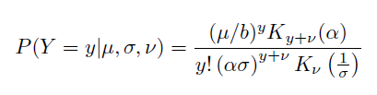

pričom premenná y nadobúda kladné diskrétne hodnoty y = 0, 1, 2.... a μ ˃ 0, σ ˃ 0, -∞ < ν < ∞ a zároveň platí
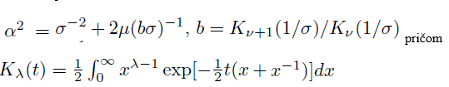
K _{λ} (t) je modifikovanou Besselovou funkciou tretieho druhu.
Na výpočet je potrebné použiť R knižnicu „gamlss“ (generalizované aditívne modely), príslušný kód je nasledovný:
Na načítanie dát sa odporúča použiť prílohu „zdroj_data23.xlsx“, v ktorej sa nachádzajú všetky relevantné premenné (počty zamestnancov, publikačné výkony, objemy grantov). Na výpočet regresných modelov sa odporúča štatistický program R, na načítanie dát je možné použiť napríklad knižnicu „readxl“:
install.packages("readxl")
a privolať ju príkazom:
library(readxl)
Za predpokladu, že príloha nazvaná „zdroj_data23.xlsx“ je uložená v priečinku s názvom R, dátový súbor sa načíta nasledovne:
dat = read_excel('C:\\R\\zdroj_data23.xlsx')
Premenná „zamPRIR“ predstavuje počet zamestnancov v oblasti prírodných vied, premenná „pubPRIR“ predstavuje publikačné výkony daných pracovísk. Tieto premenné extrahujeme z dátového súboru pomocou príkazov:
zamPRIR = as.vector(dat$zamPRIR)[1:24]
pubPRIR = as.vector(dat$pubPRIR)[1:24]
Pri vypočítaní iných modelov pre iné vedné oblasti je potrebné zmeniť názvy, a aj rešpektovať príslušný počet pracovísk (údaj v hranatých zátvorkách [1:24] zodpovedá počtu pracovísk v oblasti prírodných vied).
Po nainštalovaní knižnice príkazom:
install.packages("gamlss")
a jej privolaním príkazom
library(gamlss)
je výpočet príslušného regresného modelu nasledovný:
m1 = gamlss(pubPRIR~offset(log(zamPRIR)),family=SICHEL,method=RS(200))
Hodnoty, predikované modelom (popísané v bode 15 a uvedené v dátových prílohách) získame príkazom:
fitted(m1)
Vypočítanú presnú hodnotu priemerného pomeru publikácií vidíme pomocou príkazu:
summary(m1)
kde sa nachádza ako „Mu cofficients, Estimate“. Ak túto hodnotu prevedieme z logaritmickej škála príkazom exp(x), dostaneme pomer publikačných bodov na jedného zamestnanca.

V prípade grantov, rovnako v súlade so štatistickou literatúrou, mali najlepšiu zhodu s údajmi modely, ktoré použili Tweedie distribúciu, zohľadňujúcu mimoriadnu šikmosť a veľký počet núl (Kurz, F. C. (2017): Tweedie distributions for fitting semicontinuous health care utilization cost data, BMC Medical Research Methodology, 17:171). Opäť autor presvedčivo ukázal, že kontinuálne premenné, ktoré sú mimoriadne šikmé, obsahujú extrémne hodnoty a excesívny počet núl (v bode 17 dodatok je zo zobrazení úplne zrejmé, že to platí aj pre objemy grantov), sa najlepšie modeluje pomocou Tweedie distrinúcie, ktorej pravdepodobnostná funkcia je nasledovná:
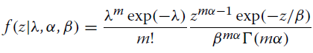
pričom jej parametre λ, α a β majú k distribučným parametrom μ, ϕ a p nasledujúci vzťah:
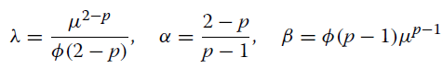
Na výpočet sa použila knižnica „glmmTMB“, jej inštalácia a privolanie:
install.packages("glmmTMB")
a privolá sa príkazom:
library(glmmTMB)
Za predpokladu, že si pripravíme premennú s grantovými výkonmi:
graPRIR = as.vector(dat$graPRIR)[1:24]
príslušný model sa vypočíta nasledovne:
m2 = glmmTMB(graPRIR~offset(log(zamPRIR)),family=tweedie)
Vypočítanú presnú hodnotu priemerného pomeru grantového objemu vidíme pomocou príkazu:
summary(m2)
kde sa nachádza ako „Conditional model, Estimate“. Ak túto hodnotu prevedieme z logaritmickej škála príkazom exp(x), dostaneme pomer grantového objemu na jedného zamestnanca.

12. Za každý regresný model sa vypočítali predikované (fitted) hodnoty, teda hodnoty za každú súčasť, ktoré by mala táto súčasť dosiahnuť, pokiaľ by mala v danej oblasti vzhľadom na svoj počet zamestnancov a výsledky ostatných súčastí v danej oblasti priemerné výkony. Následne sa vypočíta pre každú súčasť rozdiel medzi pozorovanými (reálnymi) výkonmi a týmito predikovanými hodnotami (technicky povedané, ide o reziduály): kladné hodnoty znamenajú nadpriemerné výkony danej súčasti v danej oblasti, záporné výkony znamenajú podpriemerné výkony. Následne sa tieto hodnoty štandardizujú do z-skóre, aby bolo možné ich porovnávať, a vypočíta sa finálne z-skóre podľa váhovaní v súlade s bodmi 2 a 4. Všetky tieto údaje sa za jednotlivé oblasti nachádzajú v prílohe A, hárky E4a-E4g. Presný popis všetkých údajov sa nachádza v bode 15.

13. Za každú oblasť sa určí štvrtina najlepších súčastí, ktoré dostanú alokácie podľa bodu 14.

14. Pri rozpise alokácie sa postupuje nasledovne:

a) z celkovej alokácie za excelentný výskum (18 658 146,30 €) sa vypočíta 60% podiel za publikácie (11 194 887,78 €), a z tohto podielu sa vyčlení v súlade s metodikou rozpisu dotácie na rok 2022 10% na umeleckú tvorivú činnosť (1 119 488,78 €). Tieto zdroje sa rozpíšu v oblasti M6b umenie osobitne, a to oddelene pre performatívne umenie a oddelene pre vizuálne umenie.

b) zvyšná alokácia (17 538 657,52 €) sa rozdelí do jednotlivých oblastí podľa reálnych excelentných výkonov: za každú oblasť okrem M6b umenie (teda M1: prírodné vedy, M2: technické vedy, M3: lekárske vedy, M4: poľnohospodárske, lesnícke a veterinárske vedy, M5: spoločenské vedy, M6a: humanitné vedy) sa zohľadnia celkové výkony za excelentné publikácie a medzinárodné výskumné granty. Presný prepočet alokáci na oblasti sa nachádza v prílohe A, hárok E1 (vrátane rozdelenia alokácií v oblasti M6b Umenie pre performatívne umenie a vizálne umenie).

c) pri alokácii na štvrtinu excelentných súčastí sa vezme do úvahy počet zamestnancov a výška vedeckého výkonu tak, že sa preváhuje excelentný výkon spôsobom, že súčasti s vyšším výkonom dostanú na jedného zamestnanca vyššiu alokáciu než súčasti s nižším výkonom.

15. Podrobné vysvetlenie údajov z prílohy A, hárky E4a-E4g:

a) stĺpec „zam2021“ uvádza počet zamestnancov na ustanovený týždenný pracovný čas (100% úväzok) k 31. 12. 2021. Počet zamestnancov menší než 5 (nehodnotené súčasti) je zvýraznený červenou.

b) stĺpec „final23“ uvádza z-skóre celkového excelentného výkonu, váhované podľa bodu 2, z údajov podľa písm k) a m). Štvrtina najlepších súčastí v danej oblasti je zvýraznená zelenou.

c) stĺpec „suma23“ uvádza alokovanú sumu podľa písmen d) – g).

d) stĺpec/údaj „výkon_exc23“ predstavuje súčet excelentného vedeckého výkonu za štvrtinu najlepších súčastí v danej oblasti (zvýraznený zelenou).

e) stĺpec „podiel_exc23“ uvádza podiel daného excelentného pracoviska na štvrtine excelentného výkonu.

f) stĺpec „váha_zam23“ uvádza váhy, použité pri prepočte jednotkovej alokácie na excelentného zamestnanca.

g) stĺpec/údaj „suma/zam23“ uvádza jednotkovú sumu na prepočet pre jedného excelentného zamestnanca.

h) stĺpec „index23“ uvádza súčet bodov za roky 2020 a 2021 za indexované publikácie (vynásobené podľa bodu 7), stĺpec „mon23“ uvádza v prípade oblastí M5 (spoločenské vedy) a M6a (humanitné vedy) navyše aj súčet bodov za monografie (vynásobené podľa bodu 7).

i) stĺpec „fit_index23“ uvádza hodnoty, predikované modelom podľa bodu 12 za indexované publikácie, stĺpec „fit_mon23“ uvádza v prípade oblastí M5 (spoločenské vedy) a M6a (humanitné vedy) hodnoty, predikované modelom podľa bodu 12 za monografie.

j) stĺpec „res_index23“ uvádza rozdiel medzi stĺpcami „vyk_index23“ a „fit_index23“ (neštandardizované reziduály), stĺpec „res_mon23“ uvádza v prípade oblastí M5 (spoločenské vedy) a M6a (humanitné vedy) rozdiel medzi stĺpcami „vyk_mon23“ a „fit_mon23“ (neštandardizované reziduály).

k) stĺpec „z_pub_index23“ uvádza z-skóre zo stĺpca „res_index23“, v prípade oblastí M5 (spoločenské vedy) a M6a (humanitné vedy) je v stĺpci „z_pub_mon“ uvedené z-skóre zo stĺpca „res_mon23“, stĺpec „z_pub23“ v prípade oblastí M5 (spoločenské vedy) a M6a (humanitné vedy) uvádza z-skóre za všetky publikácie (štandardizované reziduály).

l) stĺpec „granty23“ uvádza objem získaných zahraničných výskumných grantov, stĺpec „fit_granty23“ uvádza hodnoty, predikované modelom podľa bodu 12 a stĺpec „res_granty23“ uvádza rozdiel medzi „granty23“ a „fit_granty23“ (neštandardizované reziduály).

m) stĺpec „z_granty23“ uvádza z-skóre zo stĺpca „res-granty23“ (štandardizované reziduály).

16. V prípade korekcií vo vstupných údajoch sa môžu výsledky ešte zmeniť.
17. Dodatok: Zobrazenia distribúcií údajov
Publikácie: prírodné vedy Publikácie: technické vedy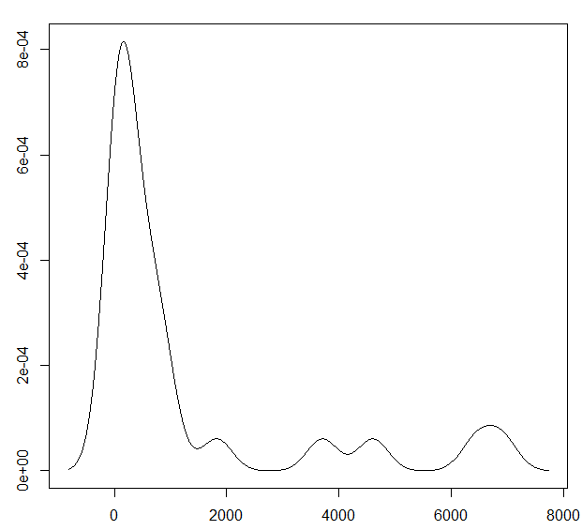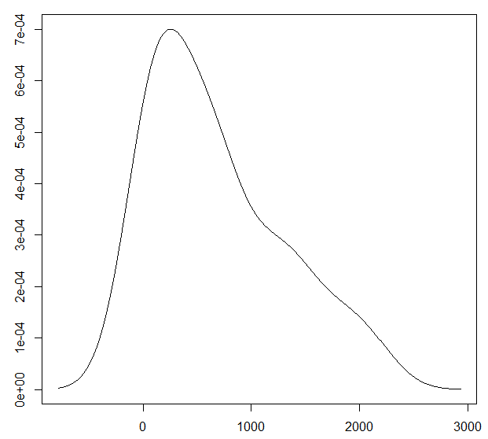
Publikácie: lekárske vedy Publikácie: poľnohospodárske vedy
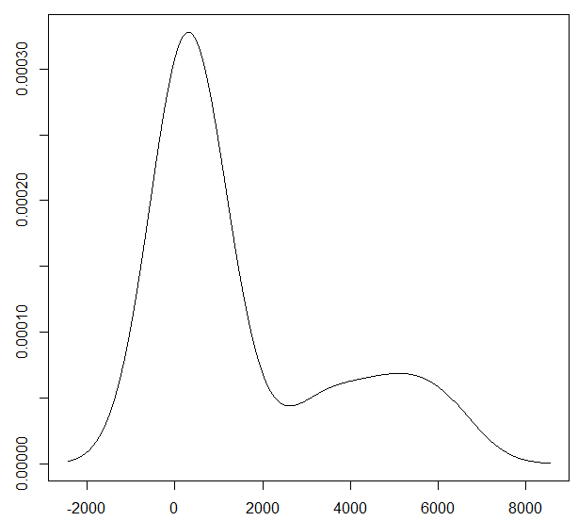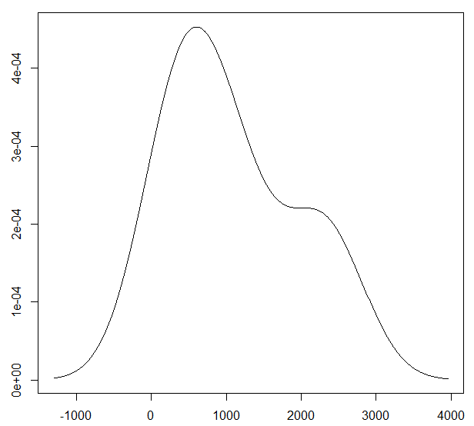
Publikácie: spoločenské vedy Publikácie: humanitné vedy
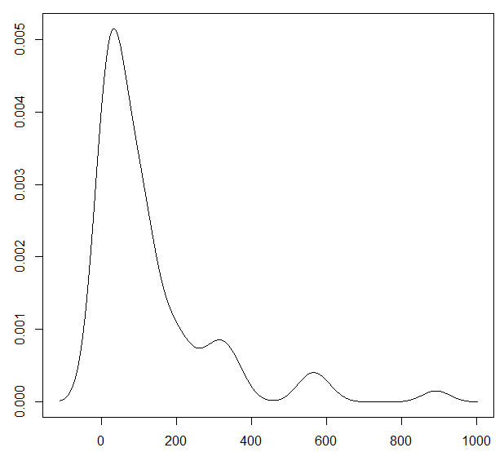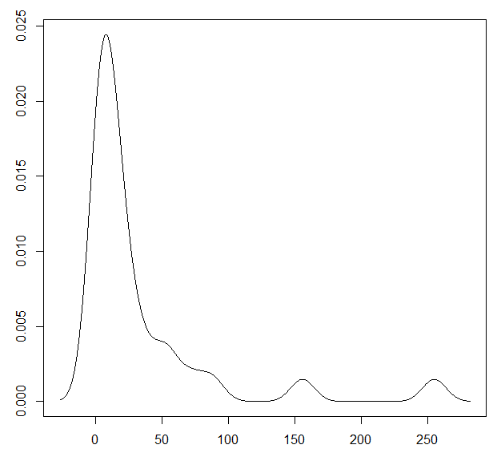
Granty: prírodné vedy Granty: technické vedy
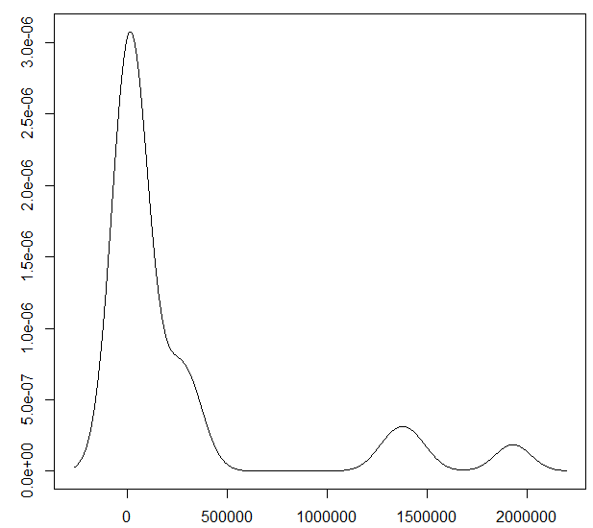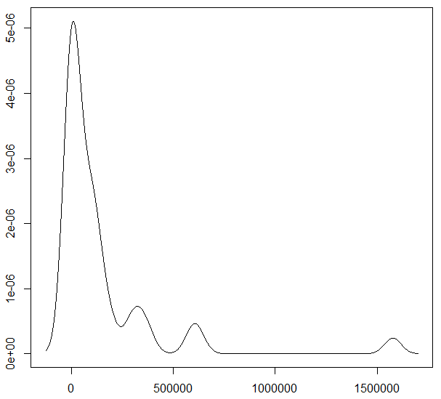
Granty: lekárske vedy Granty: poľnohospodárske vedy
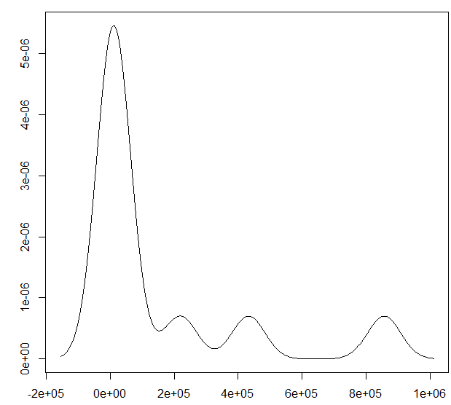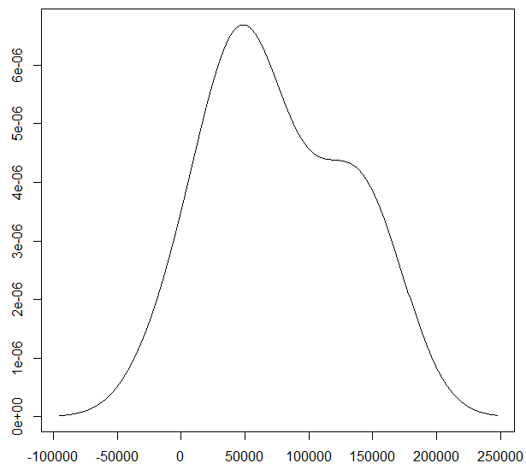
Granty: spoločenské vedy Granty: humanitné vedy
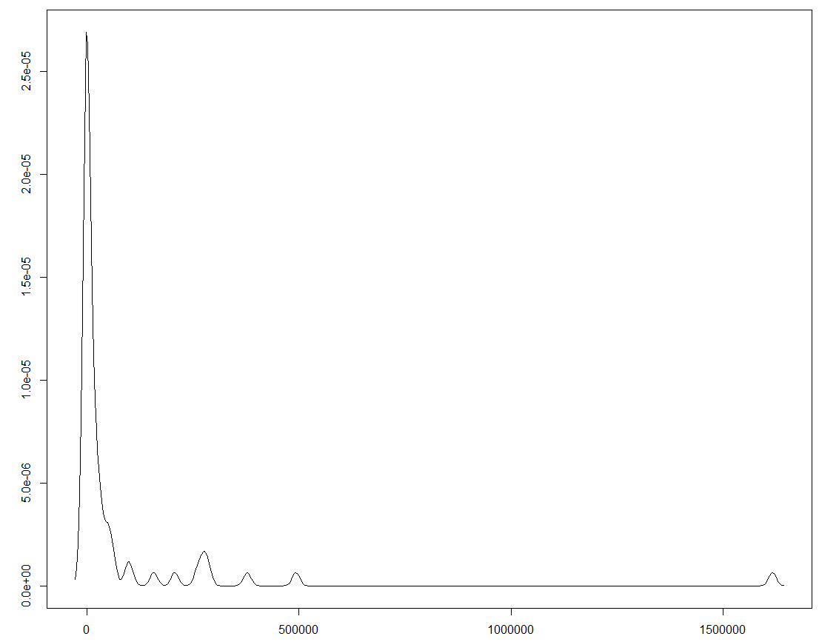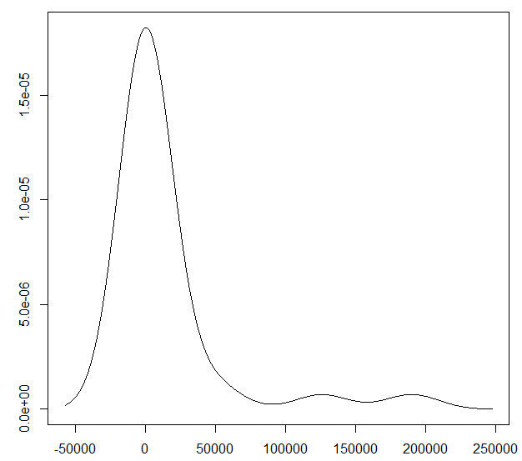

Príloha č. 9 – Poskytovanie dotácie na úhradu nákladov spojených s účasťou študentov na medzinárodných súťažiach

Pri poskytovaní dotácie sa postupuje nasledujúcim spôsobom:
Krok | Opis
1 | Predloženie žiadosti o refundáciu (vyúčtovania) po uskutočnení podujatia:  - žiadosť sa predkladá do 4 týždňov po uskutočnení podujatia vo forme prílohy A, ktorá je súčasťou tohto dokumentu  - žiadosť sa doručuje elektronicky na svs@minedu.sk a zároveň v listinnej forme na Ministerstvo školstva, vedy, výskumu a športu SR, sekcia vysokých škôl, Stromová 1, 813 30 Bratislava 1  - žiadosť sa podáva do 30. 6. 2023 (vrátane) alebo do vyčerpania vyčlenených finančných prostriedkov na dané účely  - súčasťou žiadosti je aj vyhlásenie vysokej školy o správnosti poskytnutých údajov, o súlade oprávnených nákladov so všeobecne záväznými právnymi predpismi a s jej vnútornými predpismi  - vysoká škola potvrdí, že v žiadosti o refundáciu sú uvedené len oprávnené výdavky (príloha A) a uvedie číslo registratúrneho záznamu, v ktorom je relevantná dokumentácia na zúčtovanie (cestovný príkaz, správa z cesty, účtovné doklady, príp. ďalšie dokumenty súvisiace s účasťou študentov na uvedenom podujatí)  - žiadosť o refundáciu za cesty, ktoré sa uskutočnia koncom októbra 2023, je potrebné predložiť do 5 pracovných dní od ich skončenia. Cesty, ktoré sa uskutočnia v novembri a decembri 2023, sa nebudú refundovať.)
2 | Posúdenie žiadosti a poskytnutých informácií:  - ministerstvo posúdi podľa informácií v žiadosti, či sú splnené podmienky na refundovanie  - ak je žiadosť vyhodnotená ako sporná, k žiadosti si sekcia vysokých škôl vyžiada vyjadrenie externých posudzovateľov  - po doručení žiadosti na ministerstvo a jej pridelení na vybavenie, poverený zamestnanec ministerstva následne posúdi splnenie potrebných náležitostí:  - či žiadosť podala verejná vysoká škola,  - či nebol vyčerpaný limit finančných prostriedkov na daný účel,  - či bola žiadosť podaná v určenej lehote,  - či sa podujatie koná v roku 2023,  - či sa podujatie koná mimo územia SR,  - či sa majú refundovať náklady spojené s účasťou študenta vysokej školy, ktorá žiadosť podala,  - či má podujatie súťažný charakter, či je určené pre študentov vysokých škôl, či existuje súvislosť medzi obsahom podujatia a štúdiom študentov vysokej školy, ktorá žiadosť predkladá,  - kalkulácia výdavkov je prehľadná a opodstatnená, sú jasne rozlíšené výdavky spojené s účasťou na podujatí,  - či je žiadosť kompletná,  - či sú k dispozícii všetky údaje potrebné na posúdenie žiadosti.  - ak ministerstvo zistí v niektorom bode nejasnosti o údajoch, kontaktuje žiadateľa za účelom objasnenia, resp. doplnenia, obvykle telefonicky alebo elektronickou poštou  - ak podujatie alebo jeho účastníci nespĺňajú podmienky refundácie podľa tohto dokumentu, ministerstvo oznámi vysokej škole zamietnutie žiadosti. Ak by dôvodom zamietnutia žiadosti malo byť to, že podujatie nie je relevantné k obsahu štúdia študenta, prípadne jeho nesúťažný charakter, požiadajú sa o stanovisko zástupcovia navrhnutí reprezentáciami vysokých škôl. V prípade, že všetci potvrdia, že podujatie je z ich pohľadu relevantné a má v prípade medzinárodných súťaží súťažný charakter, ministerstvo bude tieto podmienky považovať za splnené, inak vyrozumie žiadateľa, že žiadosť zamieta.  - v prípade potreby, ministerstvo vyžiada doplnenie podkladov/informácií.
3 | Ministerstvo najneskôr do 30 dní odo dňa doručenia žiadosti oznámi žiadateľovi, či budú náklady refundované a ak áno, v akej výške:  - ministerstvo môže obmedziť výšku dotácie, alebo ju znížiť, najmä v prípadoch, ak cena ubytovania, použité dopravné prostriedky, cena dopravy, dĺžka pobytu nezodpovedá obvyklým cenám spojených s cestovaním do danej oblasti prostredníctvom verejne dostupných údajov, prípadne, ak je cesta spojená s účasťou aj na iných podujatiach, ktoré nie sú súčasťou súťažného podujatia a z tohto dôvodu je dlhšia ako je potrebné, obmedzí sa refundovanie nákladov na cestovné náhrady na menší počet dní  - v prípade, ak dôjde k predĺženiu cesty na podujatie z objektívnych dôvodov (problémy spôsobené dopravou, prírodnou katastrofou a pod.), vysoká škola to v žiadosti odôvodní a dôvody preukáže (napr. potvrdením od leteckého dopravcu o zrušení spoja a pod.). Po posúdení uvedených okolností a v prípade voľných finančných prostriedkov ministerstvo takejto žiadosti vyhovie.  - do oprávnených výdavkov vysokej školy sa nezapočítavajú výdavky refundované z iných zdrojov (napr. hradené organizátorom)  - účastník cesty si vyúčtuje cestu na vysokej škole  - pri vyúčtovaní cesty sa postupuje podľa interných pravidiel vysokej školy (z pohľadu výšky vreckového, kategória použitých dopravných prostriedkov – vlak 1. triedy/2. triedy, možnosť použitia taxi služby, nutné vedľajšie výdavky a pod.)
4 | Ministerstvo vykoná refundáciu prostredníctvom navýšenia dotácie pre vysokú školu:  - v roku 2023 ministerstvo vyčleňuje na úhradu nákladov spojených s účasťou študentov na medzinárodných študentských súťažiach sumu 60 000,- € refundácia je možná najviac do výšky 80 % oprávnených výdavkov na cestovné náhrady spojené s účasťou študentov na medzinárodných súťažiach a do vyčerpania finančných prostriedkov určených na dané účely  - uvedené finančné prostriedky budú vysokým školám poskytnuté jednorazovo vo forme dodatku k dotačnej zmluve v 4. štvrťroku príslušného roka, resp. v 1. štvrťroku nasledujúceho roka.
5 | Ďalšie podrobnejšie informácie:  - žiadosť o refundáciu môžu podávať len verejné vysoké školy  - pri poskytnutí dotácie má prednosť žiadosť, ktorá bola (elektronicky) doručená skôr, avšak za splnenia podmienok na refundovanie nákladov  - po vyčerpaní finančných prostriedkov určených na dané účely, ministerstvo oznámi túto skutočnosť na svojom webovom sídle v časti venovanej financovaniu vysokých škôl.  - po vyčerpaní uvedených finančných prostriedkov budú doručené žiadosti zamietnuté  - v prípade dodatočného navýšenia objemu finančných prostriedkov určených na dané účely sa ministerstvo bude zamietnutými žiadosťami opätovne zaoberať  - žiadosti sa musia týkať len tých podujatí, ktoré sa uskutočnili v roku 2022  - pod pojmom „podujatie“ sa rozumie účasť študentov na medzinárodnej súťaži, na ktorej súťažia jednotlivci alebo kolektívy, pričom využívajú vedomosti, ktoré majú priamy súvis s ich štúdiom na vysokej škole (nepatrí sem účasť na šachových turnajoch, športových podujatiach, súťažiach v rámci iných voľno časových aktivít – napr. folklórne, spevácke, tanečné súbory pri vysokých školách, ak nejde o súťaž študentov umeleckých študijných odborov).  - pri medzinárodných súťažiach sa vyžaduje, aby podujatie bolo výberové, to znamená, že účasti na podujatí štandardne predchádza národné kolo, resp. iná forma výberu. Ak je podujatie otvorené, očakáva sa, že vysoká škola zorganizovala školské/fakultné kolo a na podujatie vysiela len víťazov školského/fakultného kola, príp. je účasť inak limitovaná a výberová, resp. vysoká škola relevantne odôvodní, prečo vysiela práve vybraných študentov,  - v prípade, že sa cesty na medzinárodnú súťaž zúčastnil aj sprievod zo strany zamestnancov vysokej školy, pričom nie je možné jednoznačne vymedziť výdavky zamestnancov a študentov (napr. pri spoločnom použití taxislužby, hromadných vstupoch a pod.), výdavky sa rozpočítajú parciálne medzi jednotlivé osoby a refundácia je možná len do výšky nákladov študentov.  - nie je možné žiadať o refundáciu nákladov za študenta, ktorý nebol súťažiacim, ale len dozorom alebo spoluorganizátorom (napr. študent doktorandského štúdia, ktorý sprevádza študentov bakalárskeho štúdia, ale nie je súťažiacim alebo členom súťažného tímu).  - samotné doklady alebo ich kópie sa nepredkladajú; to nevylučuje, že ministerstvo vykoná ich kontrolu na mieste v rámci kontroly na vysokej škole. V prípade potreby si ministerstvo vyžiada podrobnejšie informácie/resp. kópiu dokladov.  - žiadosť o refundáciu, ktorá bude doručená po 1. novembri 2023 (vrátane), sa už nemusí spracovať a nie je pri nej záruka poskytnutia refundácie. Ministerstvo oznámi vysokej škole, či refundáciu poskytne alebo nie.  - vysoká škola deklaruje, že pri zúčtovaní zohľadňovala efektívnosť vynaložených prostriedkov (napr. využitie lacnejšej formy prepravy⁾ a pod.)  - pri medzinárodných súťažiach sú náklady určené výhradne na cestovné náhrady (vreckové a diéty), cestovné poistenie, náklady na ubytovanie, nutné vedľajšie výdavky – miestna doprava, registračné poplatky, výdavky na víza a pod. Štandardne sa nezohľadňujú telekomunikačné služby, preprava materiálov a pod.  - vysoká škola v žiadosti o refundáciu v časti „Informácia o výsledkoch cesty“ uvádza stručnú informáciu o priebehu podujatia a tiež celkový počet účastníkov, umiestnenie účastníkov, ktorých cesta sa refunduje (ak sa súťažilo v kategóriách, s vymedzením takýchto kategórií). Ak účastníci postupujú do ďalšieho kola, uvádza sa tiež informácia o tomto postupe a odkaz na webovú stránku, kde je možné získať ďalšie informácie.  - ak vysoká škola v žiadosti alebo v iných dokumentoch uvedie osobné údaje fyzických osôb, považuje sa to za jej súhlas s ich sprístupnením ministerstvu. Proces je nastavený tak, že žiadne osobné údaje fyzických osôb sa nevyžadujú.  - prípadné nejasnosti rieši ministerstvo obvykle telefonicky alebo elektronickou poštou. Ak si to povaha veci vyžiada, ministerstvo si vyžiada k zúčtovaniu (pred refundáciou) aj ďalšie dokumenty.  - ak nie sú zistené nezrovnalosti a vec je možné uzavrieť, refundácia sa vykoná poskytnutím dotácie prostredníctvom dodatku k dotačnej zmluve (úprava je štandardne začlenená do iného dodatku k dotačnej zmluve a nie je sama o sebe dôvodom na iniciovanie uzatvorenia dodatku k dotačnej zmluve)
6 | Vyrozumenie žiadateľa a určenie maximálnej výšky refundácie:  - ak sú splnené podmienky na refundovanie, ministerstvo oznámi žiadateľovi do akej maximálnej výšky bude refundovať výdavky spojené s účasťou  na podujatí,  - maximálna výška refundovaných výdavkov bude predstavovať 80 % oprávnených výdavkov v zmysle predloženej žiadosti. Nezohľadňujú sa výdavky, ktoré prepláca/uhrádza organizátor podujatia alebo jeho partner (napr. ak náklady na ubytovanie hradí organizátor/jeho sponzor, náklady na letenku a pod.).  - vysoká škola môže požadovať aj refundáciu nižšiu ako 80 %, napr. ak sa na financovaní účasti, resp. podujatia podieľajú ďalší sponzori a pod. (napr. ak sú výdavky spojené s účasťou 1 000 €, pričom vysoká škola získala na tento účel sponzorsky 500 €, vysoká škola môže požiadať maximálne o refundáciu do výšky 50 %.) V zásade je na vysokej škole, aby sa dohodla s darcom na použití daru, nie je však možné, aby na ten istý výdavok bolo vykázané použitie napr. daru a dotácie zo strany ministerstva.  - ministerstvo zníži mieru refundácie, ak nie je možné vyhovieť v plnej výške z dôvodu zostatkovej sumy ministerstva na tento účel.

Príloha A – Žiadosť o refundáciu – úhradu nákladov VŠ spojených s účasťou študentov na medzinárodných študentských súťažiach
Názov vysokej školy
Adresa vysokej školy a jej IČO:
Relevantnosť účasti súvisí so štúdiom účastníka | Áno/Nie
Názov študijného programu | Ak sú potrebné ďalšie riadky (napríklad študenti sú z rôznych programov), vložte ich
Názov študijného odboru alebo kombinácia študijných odborov
Stupeň štúdia | 1,2,3
Počet študentov | Uveďte počet študentov v danom programe a stupni, ktorí sa daného podujatia zúčastnili. Ďalej uveďte, či sa študenti zúčastnili podujatia ako jednotlivci/ako jeden tím/ako niekoľko tímov (ponechajte len relevantnú informáciu).
Názov podujatia | Uveďte názov podujatia, ktorého sa týka refundácia
Organizátor podujatia
Termín a miesto konania podujatia | Termín + mesto a štát
Ďalšie informácie a stručná charakteristika podujatia | Napr. webová stránka organizátora s ďalšími informáciami o podujatí. Ďalej stručne uveďte, čo je predmetom podujatia, ak je potrebné, objasnite súvis podujatia so štúdiom študenta/študentov
Podmienky postupu | Uveďte podmienky, ktoré bolo potrebné splniť pre postup/registráciu na uvedenú súťaž. Ak účasti predchádza národné kolo alebo iný spôsob výberu, uveďte aké úrovne študenti absolvovali a ako sa umiestnili (ak je možné, aj z koľkých účastníkov). Ak je účasť otvorená, uveďte spôsob, akým vysoká škola vybrala študenta/študentov, ktorí sa majú podujatia zúčastniť.
Dátum začatia pracovnej cesty
Dátum ukončenia pracovnej cesty
Dátum vyúčtovania pracovnej cesty posledných účastníkom | Uveďte dátum, keď posledný účastník mal zúčtovanú pracovnú cestu, na uplatnenie refundácie sa vyžaduje doručenie žiadosti do 4 týždňov od skončenia cesty
Informácia o výsledkoch cesty | Uveďte informácie o podujatí, najmä koľko účastníkov/tímov sa podujatia zúčastnilo, z koľkých štátov/vysokých škôl, v akých kategóriách sa súťažilo, v akej kategórií súťažili účastníci za vysokú školu a ako sa umiestnili v danej kategórií, prípadne celkovo, podľa povahy podujatia. Ak účastníci postupujú do ďalšieho kola uveďte kam postúpili a pod. Uveďte aj odkaz na webové stránky, kde je možné získať podrobnejšie informácie.
Vyúčtovanie za jednotlivé osoby (uvádza sa uznaný nárok v rámci vyúčtovania na vysokej škole)
Osoba
Položka – zahraničie | Vyplatené v mene | €
Stravné
Vreckové
Preprava
Ubytovanie
Nutné vedľajšie výdavky
- V tom miestna preprava
- V tom registračné poplatky
- V tom víza
Cestovné poistenie
Spolu
Okrem toho náklady na domácu pracovnú cestu v sume:
Celkovo |  | €
Použitý výmenný kurz ECB: 1 € = xxx, dátum prepočtu
Cestu nebolo/bolo potrebné mimoriadne predĺžiť.
Ak bolo potrebné cestu mimoriadne predĺžiť, uveďte odôvodnenie:
Odôvodnenie predĺženia cesty.
Sumár za všetky osoby:
Celkové skutočné výdavky vysokej školy na zabezpečenie účasti študentov na podujatí (neuhrádzané organizátorom podujatia): | €
Z toho požiadavka na refundáciu ministerstvom (max. 80 %) | €

Číslo registratúrnych záznamov vysokej školy, v ktorých sú archivované informácie o vykonaných cestách (cestovné príkazy, správy zo služobnej cesty, vyúčtovanie k nemu potrebné doklady, ...)

Týmto prehlasujeme, že vysoká škola pri vyúčtovaní pracovných ciest súvisiacich s účasťou na podujatí študentmi vysokej školy postupovala v súlade so všeobecne záväznými právnymi predpismi a podľa vnútorných predpisov vysokej školy. Všetky pracovné cesty, na ktoré sa žiada refundácia výdavkov, ich účastníci už vyúčtovali. Vysoká škola žiada len o refundáciu skutočne vzniknutých výdavkov spojených s pracovnou cestou jej študentov na predmetnom podujatí.

Kontaktné údaje na zodpovednú osobu:
Meno a priezvisko:
E-mail:
Telefonický kontakt:

...........................................................
Meno, priezvisko a podpis štatutára

Príloha č. 10 – Podmienky poskytovania dotácie na úhradu nákladov spojených s organizáciou medzinárodnej študentskej vedeckej konferencie

Podmienky podávania žiadosti
Žiadosť môže podať len verejná vysoká škola. Prílohou k žiadosti je vyplnená príloha č. 1 týchto podmienok. Žiadosť je potrebné podať do 31. marca 2023, a to na Ministerstvo školstva, vedy, výskumu a športu SR, Stromová 1, 813 30 Bratislava 1 (alebo prostredníctvom elektronického podania). V prípade listinného podania sa žiadosť a jej prílohy zasielajú aj v elektronickej forme na svs@minedu.sk.

Podmienky použitia dotácie
Dotáciu je možné použiť len na náklady, ktoré vzniknú vysokej škole v roku 2023 a len v súvislosti s organizáciou medzinárodnej vedeckej konferencie študentov prvých dvoch stupňov vysokoškolského vzdelávania v súvislosti s ich vedeckou a odbornou činnosťou v rámci štúdia na vysokej škole.
Dotáciu je možné použiť výhradne na:
- odmeny pre porotcov v rámci EK 614 a 620, resp. 637027 (najviac 200 € vrátane poistného a odvodov zamestnávateľa/deň/1 porotca),
- náklady spojené s ubytovaním študentov a porotcov v rámci EK 631, resp. 637007,
- cestovné náhrady pre porotcov v rámci EK 631, resp. 637007 (náklady na cestu študentov znáša vysielajúca inštitúcia),
- cateringové služby počas konferencie v rámci EK 637036, resp. 633016, 637001,
- spotrebný materiál súvisiaci s vedeckou a odbornou činnosťou študentov v rámci EK 633 (materiál, ktorý sa spotrebuje v rámci konferencie, napr. papiere, písacie potreby, chemikálie a pod.).
Iné náklady nie je možné z dotácie hradiť.
Vysoká škola si môže uplatniť aj paušálne výdavky v sume 3 000 € na podporné činnosti (administratívno-organizačné zabezpečenie konferencie), náklady spojené s prevádzkou priestorov a pod.
Konferencie sa musia zúčastniť študenti, ktorí študujú na vysokých školách v najmenej v dvoch štátoch, počet účastníkov za jednotlivé štáty by mal byť rovnomerný pre jednotlivé kategórie. Rovnako, ak je súčasťou konferencie aj oceňovanie/výber najlepších prác, zloženie poroty by malo byť porovnateľné naprieč zapojenými štátmi. Ďalšie podmienky pre kalkuláciu výšky dotácie sú uvedené v prílohe.

Posúdenie žiadostí o dotáciu
Žiadosti posúdi komisia zložená zo zamestnancov ministerstva a členov navrhnutých reprezentáciami vysokých škôl.
Žiadosti, ktoré nesplnia základné náležitosti budú zamietnuté (napr. žiadosť nepodala verejná vysoká škola v určenej lehote, podujatie sa netýka študentskej vedeckej a odbornej činnosti študentov prvého a druhého stupňa, podujatie nemá medzinárodný rozmer).
Žiadosti budú posúdené z hľadiska primeranosti rozpočtu k rozsahu podujatia a komisia môže navrhnúť zníženie dotácie, ak niektorá položka rozpočtu bude neprimeraná voči vysvetleniu, či obvyklej praxi.
V prípade, že celkovo požadovaná suma prekročí sumu alokovanú na financovanie tejto podpory (pre rok 2023 je alokovaná suma 50 000 €), komisia navrhne mieru financovania jednotlivých žiadostí tak, že vyššiu mieru podpory navrhne podujatiam, ktoré majú dlhšiu tradíciu (pravidelne organizované podujatia v rôznych štátoch, postupnosť – inštitucionálny výber, národný výber až následne medzinárodná účasť), vyššie medzinárodné zastúpenie (účasť z viacerých štátov tak študentov ako aj porotcov/vyšší počet zahraničných účastníkov), efektívnosť nákladov na jednotlivé aktivity (rozpočet je jasne na účastníka efektívnejší) a pod.
Po posúdení jednotlivých žiadostí ministerstvo na základe odporúčaní komisie zostaví zoznam žiadostí s výškou priznanej podpory a zrealizuje kroky vedúce k poskytnutiu dotácie. Ministerstvo si vyhradzuje právo nevyhovieť žiadnej žiadosti alebo poskytnúť dotácie v celkovo nižšej výške.
Vysoká škola bude zaviazaná vyúčtovať poskytnutú dotáciu do 31. januára 2024. Súčasťou vyúčtovania bude aj vyplnenie údajov v prílohe č. 2 týchto podmienok.

Príloha č. 1 – Žiadosť o dotáciu na úhradu nákladov spojených s organizáciou medzinárodnej vedeckej konferencie študentov
Názov vysokej školy
Adresa sídla
IČO
Názov podujatia
Termín konania podujatia
Miesto konania podujatia
Organizačné zabezpečenie podujatia | Špecifikujte, či sa konferencia koná vo vlastných priestoroch vysokej školy alebo v akých priestoroch, ako je riešené ubytovanie pri viacdňových podujatiach a ostatná logistika
Časový rámec podujatia | Uveďte časový harmonogram podujatia – otvorenie, prezentácie študentov, prestávky a pod.

Ak je potrebné, uveďte pre jednotlivé študijné odbory/kategórie údaje v samostatnej tabuľke:
Študijný odbor/kategória v rámci konferencie
Doplňujúce informácie o pravidelnosti podujatia | Uveďte, o koľký ročník podujatia ide, odkaz alebo iný zdroj na predchádzajúce ročníky podujatia (najviac tri vo forme: účastníci, organizátor, výsledky), ak sú nejaké pravidlá – štatút súťaže, výber organizátora a pod., uveďte zdroj, kde sú zverejnené alebo ich poskytnite ako samostatnú prílohu
Informácie o výberovosti | Uveďte, ako boli vyberaní študenti, ktorí sa zúčastnia podujatia. Predchádzajú konferencii inštitucionálne, národné konferencie?
Medzinárodný rozmer | Zdokumentujte medzinárodný rozmer podujatia, tak z hľadiska účastníkov, ako aj prípadných porotcov. Štáty, rozsah účasti a pod.
Súťažný prvok | Uveďte informácie, či má podujatie súťažný prvok, ak áno, základné pravidlá, ceny, kategórie, štruktúra poroty a pod.
Počet študentov (len prvý a druhý stupeň) | Celkovo:  Zo slovenských vš:  Z vysokých škôl v zahraničí:
Impakt podujatia | Sú súčasťou podujatia sprievodné aktivity, workshopy, tréningy? Ako sú zapojení študenti, ktorí neprezentujú v rámci podujatia? Ako budú diseminované výsledky konferencie?
Sú súčasťou konferencie praktické prezentácie (napríklad chemické pokusy, merania, tvorba modelov, ...) | Ak áno, konkretizujte ich rozsah

Predpokladaný rozpočet
- Odmeny pre porotcov
Počet platených porotcov – fyzický počet | Počet platených porotcov (osobodni) | Výška dennej odmeny (vrátane poistného a odvodov zamestnávateľa) | spolu
 |  |  | €
 | Spolu |  | €
- Ubytovanie pre študentov a porotcov
Ubytovanie
Skupina | Počet osôb | Počet nocí | Cena za noc | Spolu
 |  |  |  | €
 |  |  |  | €
Ubytovanie spolu |  |  |  | €

- Cestovné náhrady pre porotcov (ich predpokladaná výška)
Doprava
Spôsob dopravy | letecky, vlakom, autobus v rámci pravidelnej verejnej dopravy, osobný automobil/mikrobus
Predpokladané výdavky | €
Stravné
Počet dní (napr. 0,5 dňa, 1 deň, 1,5 dňa a pod.) x denný nárok na osobu | Denný nárok | Počet osôb | Spolu
 |  |  | €
 |  |  | €
 |  | Spolu | €
Vreckové
Počet dní (napr. 0,5 dňa, 1 deň, 1,5 dňa a pod.) x denný nárok na osobu | Denný nárok | Počet osôb | Spolu
 |  |  | €
 |  |  | €
 |  | Spolu | €
Cestovné poistenie
Náklady na cestovné poistenie spolu za všetky osoby |  |  | €
Predpokladané nutné vedľajšie výdavky spolu za všetky osoby |  |  | €

- Cateringové služby (uveďte popis položky a jej predpokladanú výšku)
Cateringové služby
Typ jedla | Počet osôb, ktorým bude vydané jedlo | Cena za jedlo | Spolu
napr. obed, večera a pod. |  |  | €
príp. ďalšie služby s tým spojené |  |  | €
Cateringové služby spolu |  |  | €

- Spotrebný materiál na súťaži (uveďte popis položky a jej predpokladanú výšku)

- Žiadosť o paušálne výdavky: áno/nie
Ich výška:

Celkový predpokladaný rozpočet | Spolu
- Odmeny pre porotcov (EK: 614 a 620, resp. 637027) | €
- Ubytovanie pre študentov a porotcov (EK: 631, resp. 637007) | €
- Cestovné náhrady pre porotcov (EK: 631, resp. 637007) | €
- Cateringové služby (EK: 637036, resp. 633016, 637001) | €
- Spotrebný materiál na súťaži (EK: 633) | €
- Paušálne výdavky (EK: 600) | €
Spolu | €

V prípade ubytovania uveďte, či ide o študenta, alebo porotcu (v položke skupina). Uveďte len osoby, ktorých ubytovanie chcete hradiť z dotácie (napr. ak sú účastní aj doktorandi, ich ubytovanie nie je možné hradiť z tejto dotácie). Ak sú rôzne počty nocí a rôzne ceny za noc, uveďte jednotlivé skupiny v samostatných riadkoch. Z dotácie je možné hradiť len počet nocí, ktoré zodpovedajú trvaniu podujatia (napr. trojdňové podujatie = najviac tri noci). V prípade študentov je maximálna dotácia na cenu za noc 30 € V prípade porotcov 60 €/noc.
V prípade odmeny pre porotcov je z dotácie možné hradiť najviac 200 €/deň (vrátane poistného a odvodov zamestnávateľa), len za dni, kedy je člen poroty aktívny na konferencii. Prípadná práca za dni bez aktívnej účasti študentov sa z dotácie nehradí. Ak sa pre rôznych porotcov použije rôzna sadzba, uvedie sa v samostatnom riadku. V prípade porotcov, ktorí sú zamestnanci na organizujúcej vysokej škole, je možné refundovať mzdu zamestnanca do výšky dennej odmeny. Podmienkou vyplácania odmien pre porotcov je súťažný charakter podujatia.
Prílohy:

Kontaktné údaje na osobu zodpovednú za organizáciu ŠVOČ:
Meno a priezvisko:
E-mail:
Telefonický kontakt:

V ....................... dňa .....................

..............................................................................
meno, priezvisko a podpis štatutárneho zástupcu
vysokej školy

Príloha č. 2 – Vecné a finančné vyúčtovanie žiadosti o dotáciu na úhradu nákladov spojených s organizáciou medzinárodnej vedeckej konferencie študentov
Názov vysokej školy
Adresa sídla
IČO
Názov podujatia
Termín konania podujatia
Miesto konania podujatia
Organizačné zabezpečenie podujatia | Špecifikujte, či sa konferencia konala vo vlastných priestoroch vysokej školy alebo v akých priestoroch, ako bolo riešené ubytovanie pri viacdňových podujatiach a ostatná logistika
Časový rámec podujatia | Uveďte časový harmonogram podujatia – otvorenie, prezentácie študentov, prestávky a pod.

Ak je potrebné, uveďte pre jednotlivé študijné odbory/kategórie údaje v samostatnej tabuľke:
Medzinárodný rozmer | Zdokumentujte medzinárodný rozmer podujatia, tak z hľadiska účastníkov, ako aj prípadných porotcov. Štáty, rozsah účasti a pod.
Počet študentov (len prvý a druhý stupeň) | Celkovo:  Zo slovenských vš:  Z vysokých škôl v zahraničí:
Impakt podujatia | Boli súčasťou podujatia sprievodné aktivity, workshopy, tréningy? Ako boli zapojení študenti, ktorí neprezentovali v rámci podujatia? Ako budú diseminované výsledky konferencie?
Boli súčasťou konferencie praktické prezentácie (napríklad chemické pokusy, merania, tvorba modelov, ...) | Ak áno, konkretizujte ich rozsah

Vecné vyhodnotenie medzinárodnej vedeckej konferencie študentov
Vyhodnotenie | Okrem vecného vyhodnotenia medzinárodnej vedeckej konferencie ako celku uveďte aj odkaz na webové stránky, kde je možné získať podrobnejšie informácie.

Skutočné čerpanie v rozpočte:
- odmeny pre porotcov:
Počet platených porotcov – fyzický počet | Počet platených porotcov (osobodni) | Výška dennej odmeny (vrátane poistného a odvodov zamestnávateľa) | spolu
 |  |  | €
 | Spolu |  | €

- ubytovanie pre študentov a porotcov:
Ubytovanie
Skupina | Počet osôb | Počet nocí | Cena za noc | Spolu
 |  |  |  | €
 |  |  |  | €
Ubytovanie spolu |  |  |  | €

- cestovné náhrady pre jednotlivých porotcov (uvádza sa uznaný nárok v rámci vyúčtovania na vysokej škole):
Porotca 1
Cestovné náhrady | Vyplatené v mene | €
Stravné |  | €
Vreckové |  | €
Doprava |  | €
Nutné vedľajšie výdavky |  | €
- v tom miestna preprava |  | €
- v tom registračné poplatky |  | €
Cestovné poistenie |  | €
Spolu |  | €
Okrem toho náklady na domácu pracovnú cestu v sume: |  | €
Celkovo |  | €
Použitý výmenný kurz ECB: 1 € = xxx, dátum prepočtu
- cateringové služby (uveďte popis položky a jej výšku)
Cateringové služby
Typ jedla | Počet osôb, ktorým bolo vydané jedlo | Cena za jedlo | Spolu
napr. obed1, obed2, večera1 a pod. |  |  | €
príp. ďalšie služby s tým spojené |  |  | €
Cateringové služby spolu |  |  | €

- spotrebný materiál na súťaži (uveďte popis položky a jej výšku)

Skutočne čerpaný rozpočet | Spolu
- Odmeny pre porotcov (EK: 614 a 620, resp. 637027) | €
- Ubytovanie pre študentov a porotcov (EK: 631, resp. 637007) | €
- Cestovné náhrady pre porotcov (EK: 631, resp. 637007) | €
- Cateringové služby (EK: 637036, resp. 633016, 637001) | €
- Spotrebný materiál na súťaži (EK: 633) | €
- Paušálne výdavky (EK: 600) | €
Spolu | €

Kontaktné údaje na osobu zodpovednú za organizáciu ŠVOČ:
Meno a priezvisko:
E-mail:
Telefonický kontakt:

V ....................... dňa .....................

..............................................................................
meno, priezvisko a podpis štatutárneho zástupcu
vysokej školy

) Výpočet valorizácie bol stanovený podľa výkazu Škol 2-04 k 30.6.2022, a to úmerne objemu vyplatených tarifných platov vyplácaných zo štátneho rozpočtu.
) Študenti, ktorí skončili štúdium po 1. 9. 2021, sa považujú za absolventov v akademickom roku 2021/2022.
) Koeficient sa ponecháva na úrovni 1,5 len pre jednoduchšie medziročné porovnanie „výkonu“ a výpočet v dotácií na tovary a služby.
) SDS – štandardná dĺžka štúdia v študijnom programe. V prípade absolventov sa SDS =4.
) Počet zamestnancov vychádza z prepočítaného evidenčného počtu zamestnancov vysokých škôl za daný rok.
) V počte absolventov sa ako nezamestnaní zohľadňujú len absolventi s prideleným rodným číslom.
) Zohľadňujú sa len študenti, ktorí sa zohľadňujú v počte študentov pri určovaní dotácie na mzdy a poistné; ak je študijný program medziodborový, zohľadňuje sa len prvý odbor; počet študentov učiteľstva sa zohľadňuje polovicou (štúdium kombinácie dvoch predmetov).
) valorizácie platových taríf (dopad 3 % zvýšenia, valorizácia od 1.1.2023 a od 1.9.2023) je zahrnutá vo výpočte valorizácií pre jednotlivé verejné vysoké školy.
) Ide aj o pracoviská, ktoré sa podieľajú na zabezpečovaní študijných programov, ktoré sú určené pre malý počet študentov ako štúdium niektorých cudzích jazykov, ak sa toto štúdium zabezpečuje len na jednej vysokej škole v rámci SR.
) Okrem bazénov, ktoré sú v prevažnej miere využívané na zabezpečenie študijných programov v študijnom odbore šport.
) Finančné prostriedky na formačnú prax sa poskytujú podľa počtu študentov v kňazskom seminári/pripravovaných na povolanie kňaza. Finančné prostriedky sú odvodené od počtu zamestnancov zabezpečujúcich formáciu študentov. V nápočte na mzdy a odvody na daný počet zamestnancov sa zohľadňuje tarifa podľa 3. stupňa 8. platovej triedy prílohy č. 5 k zákonu č. 553/2003 Z. z., do 40 študentov v kňazskom seminári sa financuje do 6 asistentov, resp. v zmysle požiadavky vysokej školy aj menej asistentov na prislúchajúci počet študentov, za každých ďalších začatých 20 študentov sa zvyšuje počet asistentov o jedného. V prípade náboženstiev, v ktorých príprava neprebieha v kňazskom seminári, sa dodatočné náklady spojené s prípravou kňazov zohľadnia primeraným počtom miest zamestnancov, v závislosti od rozsahu výučby špecificky zameranej na formáciu študentov.
) Ide o študijné odbory: verejné zdravotníctvo, zdravotnícke vedy (programy zamerané na fyzioterapiu, laboratórne vyšetrovacie metódy v zdravotníctve, rádiologickú techniku, urgentnú zdravotnú starostlivosť, dentálnu hygienu a zubnú techniku).
⁾ Nezohľadňujú sa rozbory financované z nenávratného finančného príspevku.
) Ide o jedinú vysokú školu, kde sa tento študijný program v súčasnosti poskytuje.
) Suma alokovaná na vnútorné grantové schémy zahŕňa sumu na podporu všetkých projektov v rámci týchto grantových schém financovaných ministerstvom, bez ohľadu na žiadateľa.
) Priemerný počet za kalendárny rok 2021 sa určí ako priemerný mesačný počet doktorandov v dennej forme doktorandského štúdia po dizertačnej skúške (financovaných zo všetkých zdrojov: z dotácie zo štátneho rozpočtu, z vlastných zdrojov a zo zdrojov externých vzdelávacích inštitúcií) podľa údajov z centrálneho registra študentov.
) V prípade iných subjektov, ako sú subjekty verejnej správy, sa za súťažný prvok považuje aj samotné uzatvorenie kontraktu alebo realizácia objednávky vysokou školou. Nezohľadňujú sa výskumné aktivity financované prostredníctvom grantových schém samotnej vysokej školy.
) V prípade, že výstup je priradený k viacerým oblastiam výskumu, zohľadňuje sa prvá z nich.
) V prípade, že sa prostredníctvom dostupných informácií (ISSN, DOI a pod.) publikačné médium neidentifikuje v zozname, berie sa ako zaradené v štvrtom kvartile; Pre vykazovacie obdobie 2020 (t.j. od 1.2.2020 do 1.2.2021) sa používa hodnota indexu za rok 2020.
) Vrátane sociálnej podpory študentov súkromných vysokých škôl.
) V prípade medziodborových študijných programov postačuje, ak je medzi vybranými študijnými odbormi aspoň jeden z odborov.
) V prípade odovzdania nového študentského domova do prevádzky ministerstvo môže rozhodnúť o poskytnutí finančných prostriedkov na chod študentského domova.
) V prípade doktorandov v dennej forme štúdia a študentov poberajúcich sociálne štipendium aj v mesiacoch júl a august najviac 12 mesiacov. Príspevok na viac ako 10 mesiacov je možné použiť aj na ubytovanie študenta, ktorého súčasťou študijného programu je vykonávanie praxe počas mesiaca júl alebo august. Ak prax trvá menej ako 4 týždne, príspevok sa znižuje úmerne k počtu týždňov vykonávania praxe.
) V prípade finančných možností ministerstvo zváži refundáciu týchto podujatí v roku 2024.
) Ak v prípade skupinovej účasti bolo lacnejšie využívanie taxi služieb, či prenájom vozidla, náklady na tento spôsob dopravy sa tieto výdavky na účely refundácie pomerne rozpočítavajú.
) Skopírujte tabuľku za jednotlivé osoby. Ak viacerým osobám vznikol rovnaký nárok, môžete to uviesť aj takto: Osoba 1 až 10, čo znamená, že dané vyúčtovanie sa týka 10 študentov.
Uvádza sa len v prípade, že bola použitá iná mena ako euro. Uvádza sa aj skratka tejto meny podľa kurzového lístka.
) Ponechajte len relevantné typy použitej dopravy, ostatné vylúčte.
) Skopírujte tabuľku za jednotlivé osoby. Ak viacerým osobám vznikol rovnaký nárok, môžete to uviesť aj takto: Osoba 1 až 3, čo znamená, že dané vyúčtovanie sa týka 3 porotcov.
) Uvádza sa len v prípade, že bola použitá iná mena ako euro. Uvádza sa aj skratka tejto meny podľa kurzového lístka.

